基于YOLOv8的手机屏幕外观缺陷
智能检测系统

详细设计说明书

院 系：人工智能学院
专 业：信息工程
班 级：2025219106
成 员：王周毅 林城于
日 期：2026 年 11 月 20 日

目录
（目录将在用 Word 打开时自动生成；若未显示，请右键此处选择“更新域”）

1 引言

1.1 编写目的
这份文档是课程设计第 11–14 周（实现阶段）的交付物。第 5–6 周我们写了《需求分析说明书》和《可行性分析报告》，弄清楚了系统要做什么；第 7–10 周的《概要设计说明书》定下了系统的总体架构、模块划分、4 张数据库表、8 个主要接口和 5 个页面。到了实现阶段，光有“分成哪几块”已经不够了：数据集怎么造、模型怎么训、每个类和方法具体做什么、接口的参数和返回值是什么、测试用例怎么设计，这些都要写清楚。
这份文档就是把这些细节固化下来，作为我们两个人写代码、联调、自测的依据，同时也作为第 15–18 周验收时的材料。文档的读者是课程老师和组内的两位同学，所以尽量写得具体，关键地方直接贴代码。

1.2 项目背景与范围
手机屏幕是手机最容易出外观问题的部件。划痕、裂纹、亮点、暗点、污渍和边缘崩缺这六类缺陷，现在主要靠人眼在产线或门店检查，速度慢、容易看漏，不同人判断的标准也不完全一样。我们想用 YOLOv8 做一个网页系统：上传一张屏幕照片，系统自动把缺陷框出来，标出类别和置信度，并把这次检测记录存进数据库，方便以后查历史和看统计。
本阶段完成的是单机可运行版本，范围包括：登录与权限、图片上传、YOLOv8 检测、结果展示与下载、历史记录管理、数据统计、参数设置。不做的事情包括：多人协同和细粒度权限、在线训练、移动端 App、和产线设备对接。这些留到以后有需要再做，不占用课程设计的时间。

1.3 术语定义
表1-1 术语说明
术语 | 说明
YOLOv8 | Ultralytics 开源的目标检测算法，一次前向就能输出所有目标的位置和类别
迁移学习 | 先用 COCO 大数据集训练好的权重初始化，再用自己的数据继续训练
mAP50 | IoU 阈值取 0.5 时的平均精度均值，衡量检测准不准的主要指标
mAP50-95 | IoU 从 0.5 到 0.95 每隔 0.05 取一次 mAP 再平均，比 mAP50 更严格
NMS | 非极大值抑制，把同一个目标上重叠的多个预测框合并成一个
归一化坐标 | 框的中心点和宽高除以图片宽高，取值 0 到 1，换分辨率也不影响
合成数据 | 用程序渲染出来的图片和标注，不是真实拍摄的照片
token | 登录成功后服务器签发的凭证，之后请求带上它表示已经登录
PBKDF2 | 一种加盐慢哈希算法，数据库里不存明文密码
域差异 | 合成图片和真实照片在光照、纹理、噪声上的分布差别

1.4 参考资料
- 《需求分析说明书》《可行性分析报告》（第 5–6 周）
- 《概要设计说明书》（第 7–10 周）
- Ultralytics YOLOv8 官方文档：https://docs.ultralytics.com
- Flask 官方文档：https://flask.palletsprojects.com
- SQLite 官方文档：https://www.sqlite.org
- PyTorch 官方文档：https://pytorch.org/docs

1.5 文档组织
第 2 章写数据集怎么构建、怎么标注、怎么划分；第 3 章写模型训练的环境、参数、过程和评估结果；第 4 章按模块写代码结构和关键实现；第 5 章写测试设计、测试用例和执行结果；第 6 章写系统怎么部署和运行；第 7 章写针对低对比度小目标的第二次迭代；第 8 章做总结。

2 数据集构建

2.1 构建思路
目标检测模型的效果，七成看数据。按照概要设计的计划，第 11 周要完成“收集并标注数据、划分数据集”。真正开始做的时候，我们遇到了两个现实问题：一是网上能找到的手机屏幕缺陷照片很零散，六类缺陷凑不齐，很多还带水印；二是自己拍的话，划痕、裂纹这些缺陷在普通手机上不好制造，拍出来也不一定清楚，而且一张一张用 LabelImg 画框很费时间。
所以我们换了一个思路：写一个渲染程序，程序化地“造”出手机屏幕照片。背景、手机外壳、玻璃反光、屏幕壁纸都随机生成，六类缺陷按真实外观画到屏幕上，画框的位置在画的时候就知道，标签可以直接算出来，不需要人工标。这样做的好处是数据量不受限制、类别均衡可控、标签绝对准确、每次生成都能复现；缺点是合成图片和真实照片之间存在“域差异”，模型在真实照片上的表现需要用后面的实测来检验。这一点我们在 2.7 节单独说明。
整个数据集的构建流程是：运行 gen_dataset.py → 生成 images/ 和 labels/ → 按 8:1:1 写到 train/val/test → 用测试脚本检查标签合法性和类别覆盖 → 输出 dataset_stats.json 供训练和文档使用。

2.2 合成方法
每张图片的生成过程分成 6 步：
1）画背景。随机选木纹桌面、磨砂桌面或布料三种材质之一，先铺一层上下渐变，再按材质画纹理（木纹曲线、细斑点或交叉斜纹），叠一层左上角来的柔光，最后加暗角和高斯噪声。
2）放手机。机身宽度取画面宽度的 34%–43%，长宽比 2.0–2.12，位置在画面中心附近随机偏移，圆角、金属边框、听筒和挖孔摄像头都画上。整机最后会绕中心随机旋转 ±7°，看起来更像随手拍的照片。
3）画屏幕。45% 的概率是亮屏：用两种随机颜色做渐变，叠低频波浪和模糊色块，模拟壁纸；其余是息屏：深色玻璃渐变，加 2–3 条模糊的斜向反光带和一块高光。两种模式都保留反光，因为真实拍摄时屏幕上几乎总有反光。
4）画缺陷。六类缺陷的绘制规则不一样，具体见表 2-1。缺陷先画在一个单独的图层上，再用屏幕圆角矩形做遮罩，保证不会画到边框外面。每张图随机放 0–4 个缺陷，放的时候检查框之间的 IoU，避免重叠在一起。
5）合成与退化。手机图层加阴影后贴到背景上，整图从 1280×1280 超采样缩小到640×640，再加轻微高斯模糊、亮度/对比度扰动、JPEG 压缩噪声，模拟手机拍摄和压缩的痕迹。
6）算标签。每个缺陷绘制时记录了外接矩形，按同样的旋转角度把四个角变换一次，取新的外接矩形，再除以图片边长归一化，写成 YOLO 格式的一行。
表2-1 六类缺陷的定义
编号 | 名称 | 中文名 | 外观特征 | 标注要点
0 | scratch | 划痕 | 细长亮线，可轻微弯曲，常带一条偏冷的伴线 | 框住整条线，两端各留 2–3 像素
1 | crack | 裂纹 | 从一点向外分叉的亮线，常出现在边缘或角落 | 框住所有分支，不能只框主干
2 | bright_spot | 亮点 | 1–3 个发白或发绿的小圆点，周围有光晕 | 框住整簇亮点
3 | dark_spot | 暗点 | 暗色小圆斑，亮屏上明显，息屏上很淡 | 框住整簇暗点
4 | stain | 污渍 | 不规则的半透明斑块，边缘模糊，颜色偏灰黄 | 框住整个斑块
5 | edge_chip | 边缘崩缺 | 屏幕边缘的锯齿状缺口，一侧发亮 | 框住缺口，包含屏幕边缘

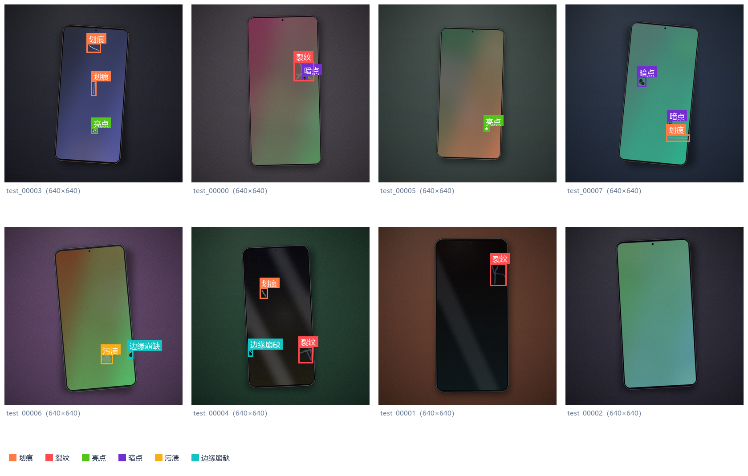
图2-1 数据集中带标注的样例（彩色框为标注框，颜色对应类别）
图 2-1 是从测试集里挑出来的 8 张图，框的颜色和类别一一对应。可以看到亮屏和息屏、不同桌面材质、不同手机位置和角度都有覆盖，缺陷的尺度差别也比较大。
代码2-1 划痕的绘制与候选框（gen_dataset.py）
def draw_scratch(draw, rng, screen_box):
sx0, sy0, sx1, sy1 = screen_box
sw, sh = sx1 - sx0, sy1 - sy0
length = rng.uniform(0.10, 0.32) * sw
angle = rng.uniform(0, math.pi)
cx = rng.uniform(sx0 + sw * 0.12, sx1 - sw * 0.12)
cy = rng.uniform(sy0 + sh * 0.12, sy1 - sh * 0.12)
pts = []
for i in range(rng.randint(3, 6)):
t = i / 5
x = cx + math.cos(angle) * length * (t - 0.5)
y = cy + math.sin(angle) * length * (t - 0.5)
y += math.sin(t * math.pi * rng.uniform(0.8, 1.6)) * rng.uniform(-4, 4)
pts.append((x, y))
draw.line(pts, fill=(240, 240, 245, rng.randint(150, 230)),
width=rng.randint(3, 6), joint='curve')
return _bbox_of_points(pts, pad=6)

代码 2-1 是划痕的绘制函数。先用随机长度、角度和中心点确定一条折线，每个点加一点正弦扰动让它不那么直，然后用不同宽度的亮色画出来，最后返回折线的外接矩形。其他五类缺陷的写法类似，只是几何形状和颜色不同。
代码2-2 旋转后的标注框换算（gen_dataset.py 节选）
# 把标注框的四个角按图片旋转角度变换，再取新的外接矩形
th = math.radians(angle)
for box in boxes:
pts = []
for px, py in [(box[0], box[1]), (box[2], box[1]),
(box[2], box[3]), (box[0], box[3])]:
dx, dy = px - geo['cx'], py - geo['cy']
rx = geo['cx'] + dx * math.cos(th) + dy * math.sin(th)
ry = geo['cy'] - dx * math.sin(th) + dy * math.cos(th)
pts.append((rx, ry))
xs = [p[0] for p in pts]; ys = [p[1] for p in pts]
nb = [min(xs), min(ys), max(xs), max(ys)]

手机整机旋转之后，缺陷在图片上的位置也变了，所以标签不能直接用绘制时的坐标。代码 2-2 把框的四个角按同样的角度绕手机中心旋转，再取旋转后四个点的外接矩形，这样得到的框仍然是轴对齐的，符合 YOLO 的要求。

2.3 标注规范
虽然标签是程序算出来的，但我们仍然按 YOLO 的标准格式组织，方便以后混入人工标注的真实照片。每张图片对应一个同名 txt，每行一个缺陷，格式是：
代码2-3 YOLO 标签格式
class_id center_x center_y width height

五个数之间用空格分开，坐标都是相对图片宽高的比例，取值 0–1；class_id 是0–5 的整数，顺序固定为 scratch、crack、bright_spot、dark_spot、stain、edge_chip。没有缺陷的图片也会有一个空的 txt 文件，训练时当作背景图使用。
标注规范有下面几条，后面接真实照片时也按这个来：
- 一个缺陷一个框，框要贴紧目标，边缘留 2–3 像素，不要框进大片正常区域；
- 划痕只框单条线，交叉的两条划痕算两个框；裂纹要把所有分支都框进去；
- 亮斑、暗斑按“簇”来框，一簇 2–3 个小点算一个目标；
- 边缘崩缺必须贴着屏幕边缘，框要包含缺口和一小段边缘；
- 宽或高小于 8 像素的目标不标，太小了模型也学不出来；
- 污渍和反光要区分开：反光是规则的亮带，污渍是不规则的暗色斑块。
因为图片是程序生成的，标注不会出现人手抖、漏标、类别点错的问题。为了确认标签和画面对得上，我们另外写了一个预览脚本，把框画回图片上抽查了几十张，没有发现框偏移或类别错位。

2.4 数据划分与增强
数据集按 8:1:1 划分成训练集、验证集、测试集。三部分用不同的随机种子段生成，不会出现同一张图同时出现在训练集和测试集的情况。验证集在训练时用来挑最优权重，测试集只在最后评估时用一次，避免“拿考试题调参”。具体数量见表 2-2。
表2-2 数据集划分
划分 | 图片数 | 缺陷框数 | 空图数 | 占图片比例
训练集 train | 1000 | 1938 | 100 | 75.8%
验证集 val | 160 | 314 | 9 | 12.1%
测试集 test | 160 | 300 | 20 | 12.1%
合计 | 1320 | 2552 | 129 | 100%

训练时开了 ultralytics 自带的数据增强，参数见表 2-3。增强的目的不是把图片“变好看”，而是让模型见到更多样的光照、角度和遮挡，减少过拟合。因为手机在照片里基本是竖着的，所以没有开垂直翻转；水平翻转、±8° 旋转和缩放是符合实际拍摄情况的。
表2-3 数据增强参数
参数 | 取值 | 作用
mosaic | 0.8 | 四张图拼成一张，增加小目标和背景多样性
close_mosaic | 10 | 最后 10 轮关闭 Mosaic，让模型在真实分布上收敛
mixup | 0.1 | 两张图按比例混合，提升抗干扰能力
copy_paste | 0.1 | 把一个图的缺陷复制到另一个图，增加缺陷组合
hsv_h / hsv_s / hsv_v | 0.015 / 0.5 / 0.35 | 色调、饱和度、亮度扰动
degrees | 8 | 随机旋转 ±8°
translate | 0.1 | 随机平移 10%
scale | 0.5 | 随机缩放 0.5–1.5 倍
shear / perspective | 2 / 0.0005 | 轻微错切和透视变形
fliplr / flipud | 0.5 / 0 | 水平翻转开，垂直翻转关
erasing | 0.2 | 随机擦除一小块，模拟遮挡

说明：数据增强只在训练时生效，验证和测试用的是原图，保证评估结果可比较。

2.5 数据集统计
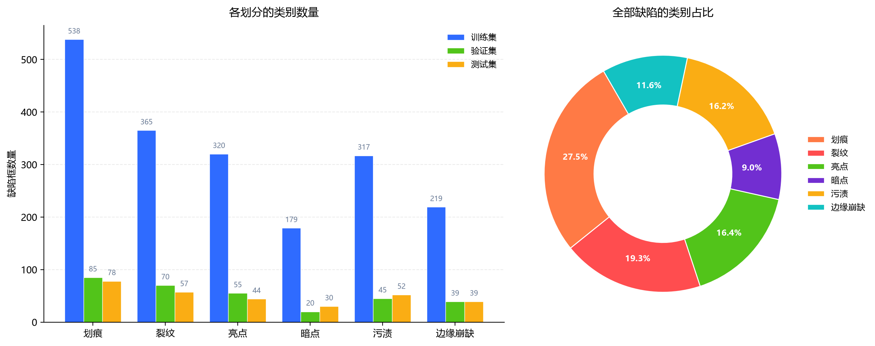
图2-2 各划分的类别数量与整体类别占比
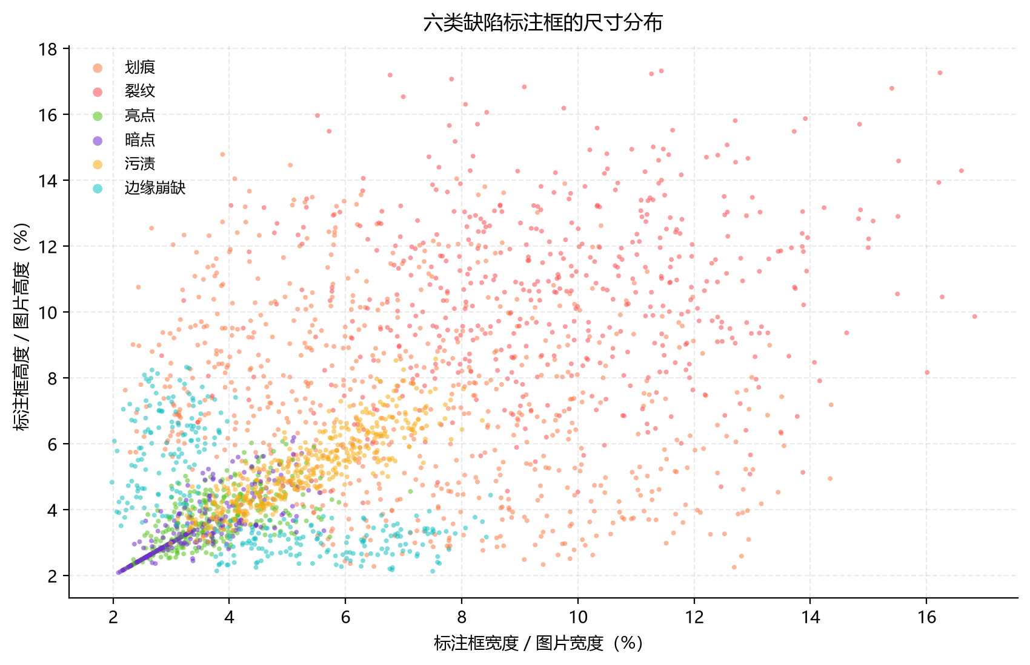
图2-3 六类缺陷标注框的尺寸分布
从图 2-2 可以看到，训练集里划痕最多（538 个框），暗点最少（179 个框），整体比例大约 3:1，不算严重不平衡。暗点少是因为它在息屏画面上几乎看不见，生成器在息屏时会主动降低暗点的概率，这是有意为之：如果硬凑数量，模型会学到“暗点只出现在亮屏上”这种捷径，反而不利于泛化。
图 2-3 是标注框的宽高分布（相对图片尺寸）。划痕和裂纹偏细长，宽高比大；亮点、暗点集中在 1%–3% 的小尺寸区域；污渍和崩缺的框明显更大。这个分布和真实屏幕缺陷的直觉是一致的，也说明模型需要同时处理小目标和大目标。
表2-4 各类别缺陷框数量
缺陷类别 | 训练集 | 验证集 | 测试集 | 合计 | 占比
划痕 | 538 | 85 | 78 | 701 | 27.5%
裂纹 | 365 | 70 | 57 | 492 | 19.3%
亮点 | 320 | 55 | 44 | 419 | 16.4%
暗点 | 179 | 20 | 30 | 229 | 9.0%
污渍 | 317 | 45 | 52 | 414 | 16.2%
边缘崩缺 | 219 | 39 | 39 | 297 | 11.6%

整个数据集共 1320 张图片、2552 个缺陷框。按本机的生成速度，训练集 1000 张大约 9 分钟，验证集和测试集各 1.5 分钟，整套数据重新生成一次约 12 分钟。

2.6 质量检查
数据生成完，我们用 tests/test_dataset.py 做了 6 项检查，都是自动跑的：
- 图片和标签一一对应，数量一致，没有“有图无标”或“有标无图”；
- 每行标签正好 5 个数，类别编号在 0–5 之间，坐标都在 0–1 之间；
- 每个框的宽高都大于 0.005，没有退化成一个点的框；
- train、val、test 三个划分里每一类都至少有 20 个样本；
- 抽查 8 张训练图，尺寸都是 640×640；
- data.yaml 里 nc=6，路径和类别名正确。
检查全部通过，结果见第 5 章。开发过程中我们也用肉眼抽查过几轮，发现并修掉了三个问题：
表2-5 数据检查中发现的问题
发现的问题 | 现象 | 处理
手机会被裁掉 | 早期版本机身宽度取到画面的 66%，整机高度超出画布，上下被切 | 把机身宽度改成 34%–43%，保证整机落在画面内
壁纸太假 | 亮屏用几个大色块模糊，看起来像气泡，不像壁纸 | 改成双色渐变 + 低频波浪 + 低透明度模糊色块
划痕太细 | 640 像素下划痕只有 1–2 像素，肉眼都难看清 | 线宽从 2–5 调到 3–6，并加一条偏冷的伴线

2.7 真实数据接入方案
合成数据能把流程跑通，但要真正用于质检，必须补真实照片。我们预留了接入方式，不需要改代码：用 LabelImg 打开真实照片，按 2.3 节的规范画框、选类别，导出 YOLO 格式的 txt；把图片放进 datasets/images/train（或新建一个 real 目录），txt 放进 datasets/labels/train，在 data.yaml 里加上路径即可。
建议的做法是：先收集 200–300 张真实照片，覆盖六类缺陷和正常屏幕，按 8:1:1划分；用现在这个合成数据训好的 best.pt 做初始化，学习率降到 0.001 左右，再训练 20–30 轮。这样既利用了合成数据学到的通用特征，又能让模型适应真实照片的光照和纹理。真实数据越多，合成数据的权重就应该越小，最后可以完全用真实数据微调。
需要说明的是：本文第 3 章的 mAP 是在合成测试集上得到的，数值会偏高，不能直接当作真实产线精度。真实场景的指标要等第 15–18 周补拍数据后重新评估。

3 模型训练设计

3.1 训练环境
表3-1 训练与运行环境
项目 | 配置
操作系统 | Windows 11 专业版 10.0.26300
CPU | Intel Core i7-14650HX，16 核 24 线程
内存 | 16 GB
显卡 | NVIDIA GeForce RTX 4060 Laptop GPU，8 GB 显存
显卡驱动 / CUDA | 616.64 / CUDA 12.6
Python | 3.11.16（conda 环境 diffusion-course）
PyTorch | 2.14.1+cu126
ultralytics | 8.4.198
Flask / SQLite | 3.1.3 / Python 内置 sqlite3
其他 | OpenCV 5.0、Pillow 12.3、NumPy 2.4、pandas 3.1、Matplotlib 3.11

这台笔记本的 8 GB 显存跑 YOLOv8n、batch 24、640 输入时占用约 3.6 GB，还有余量；如果换更大的模型或更大的 batch，需要相应调小。

3.2 模型选择
YOLOv8 有 n、s、m、l、x 五个尺度。我们的数据量是 1320 张、6 个类别，目标不算特别复杂，而且最终要在一台普通笔记本上演示，所以优先考虑速度和显存占用。三个候选的对比见表 3-2。
表3-2 模型尺度对比
模型 | 参数量 | 计算量（640） | 显存占用 | 适用情况
yolov8n | 约 3.0 M | 8.2 GFLOPs | 约 3.6 GB（batch 24） | 数据量不大、要快、要能在笔记本上跑
yolov8s | 约 11.2 M | 28.6 GFLOPs | 约 6 GB | 有显卡、追求更高精度
yolov8m | 约 25.9 M | 78.9 GFLOPs | 8 GB 以上 | 数据量大、精度优先

我们最终选的是 yolov8n，原因是：第一，六类缺陷的形态差别比较明显，n 的表达能力够用；第二，n 训练快，一轮十几秒，方便反复调；第三，演示用的笔记本只有 8 GB 显存，n 更稳。如果后面加了真实数据发现精度不够，再换成 yolov8s 重新训练，代码不用改。
训练方式是迁移学习：加载 COCO 上预训练的 yolov8n.pt，把检测头换成 6 类，再用我们的数据继续训练。预训练权重里已经有边缘、纹理这些通用特征，比从头训练收敛快很多，也不容易过拟合。

3.3 训练参数
表3-3 训练参数
参数 | 取值 | 说明
预训练权重 | yolov8n.pt | COCO 预训练，首次运行自动下载
epochs | 60 | 最多 60 轮，验证集 20 轮不提升就提前停止
batch | 24 | 每批 24 张，显存占用约 3.6 GB
imgsz | 640 | 输入图片边长，和概要设计一致
optimizer | AdamW | 自适应学习率优化器
lr0 / lrf | 0.005 / 0.01 | 初始学习率 / 最终学习率比例
weight_decay | 0.0005 | 权重衰减，抑制过拟合
warmup_epochs | 3 | 前 3 轮预热，避免一开始学习率过大
cos_lr | True | 余弦退火，学习率平滑下降
patience | 20 | 验证集指标 20 轮不提升就停止
seed | 0 | 固定随机种子，结果可复现
workers | 4 | DataLoader 线程数
amp | True | 混合精度训练，省显存、提速
close_mosaic | 10 | 最后 10 轮关闭 Mosaic

学习率没有用默认值，而是取了 0.005。因为数据量不大，太大的学习率会让损失来回震荡；0.005 配合余弦退火，前几轮下降快，后面慢慢收，比较稳。Mosaic 放在最后 10 轮关闭，是为了让模型在训练后期见到“正常”的图片分布，收敛到更真实的检测能力。

3.4 训练过程
训练在本机 GPU 上完成，60 轮一共用了约 11 分钟，平均每轮十几秒。训练过程中的损失和指标曲线如图 3-1 所示。
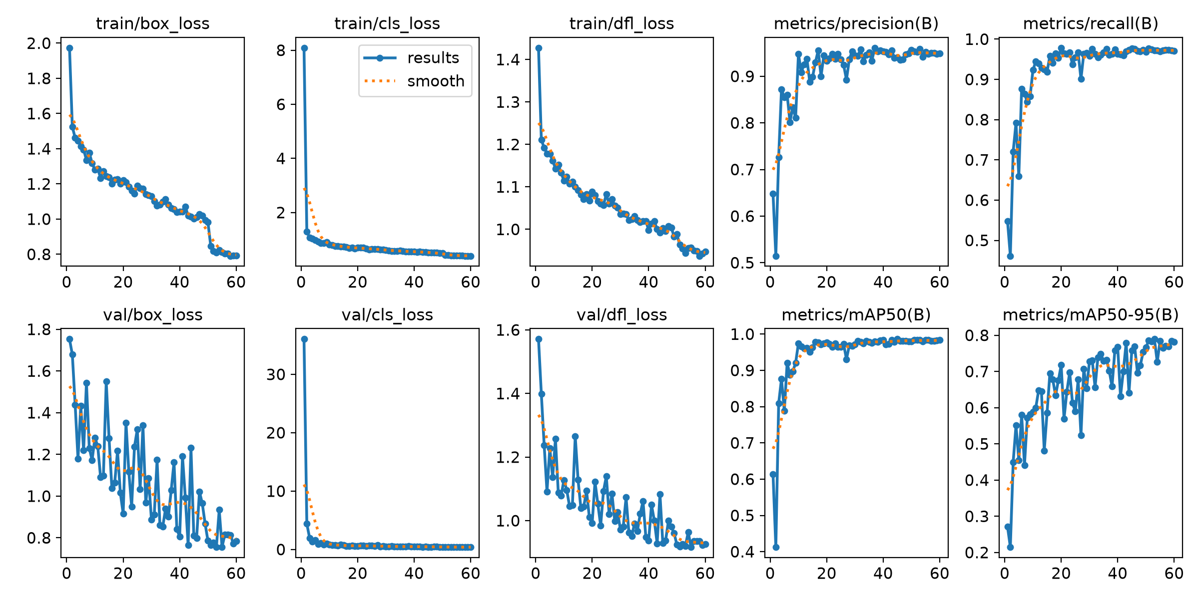
图3-1 训练过程的损失与验证指标曲线
图 3-1 一共有 10 张小图：第一行前 3 张是训练损失（box_loss、cls_loss、dfl_loss），后 2 张是验证集的 Precision 和 Recall；第二行前 3 张是验证损失，后 2 张是 mAP50 和 mAP50-95。前 10 轮损失下降很快，mAP50 从 0 涨到 0.97 左右；之后曲线变平，只有小幅波动。第 50 轮关闭 Mosaic 时，训练损失有一次明显的跳变，这是因为数据分布突然从“拼图”变回“整图”，属于正常现象，不是训练失败。
验证集上 mAP50 最高出现在第 45 轮，为 0.9862；之后没有再明显提升，说明模型已经收敛。验证损失没有出现持续上升，说明没有明显过拟合。
整个训练过程没有出现显存不足或崩溃。中间有一次失败是我们在写快速验证脚本时忘了加 if __name__ == "__main__" 保护，Windows 上 DataLoader 的多进程会把脚本反复重新导入，看起来像卡死；加上保护、把 workers 设为 0 之后就正常了。正式训练脚本一开始就写了保护，所以没有这个问题。

3.5 评估指标与结果
训练结束后，用验证集挑出的 best.pt 在测试集上做最终评估。测试集有 160 张图片、300 个缺陷框，模型之前没有见过这些图片。总体指标见表 3-4。
表3-4 测试集总体指标
指标 | 数值 | 说明
Precision | 0.9833 | 查准率：检出的缺陷里有多少是真的
Recall | 0.9879 | 查全率：真实缺陷里有多少被检出
mAP50 | 0.9932 | IoU=0.5 时的平均精度，主要参考指标
mAP50-95 | 0.8167 | 更严格的指标，对框的贴合程度要求更高
推理速度 | 3.0 ms/张 | GPU 上单张图片的模型前向时间

表3-5 分类别指标
类别 | 测试框数 | Precision | Recall | mAP50 | mAP50-95
划痕 | 78 | 0.9745 | 0.9806 | 0.9880 | 0.7680
裂纹 | 57 | 0.9810 | 1.0000 | 0.9950 | 0.7989
亮点 | 44 | 0.9723 | 1.0000 | 0.9930 | 0.8196
暗点 | 30 | 1.0000 | 0.9504 | 0.9950 | 0.8574
污渍 | 52 | 1.0000 | 0.9966 | 0.9950 | 0.8187
边缘崩缺 | 39 | 0.9721 | 1.0000 | 0.9933 | 0.8377

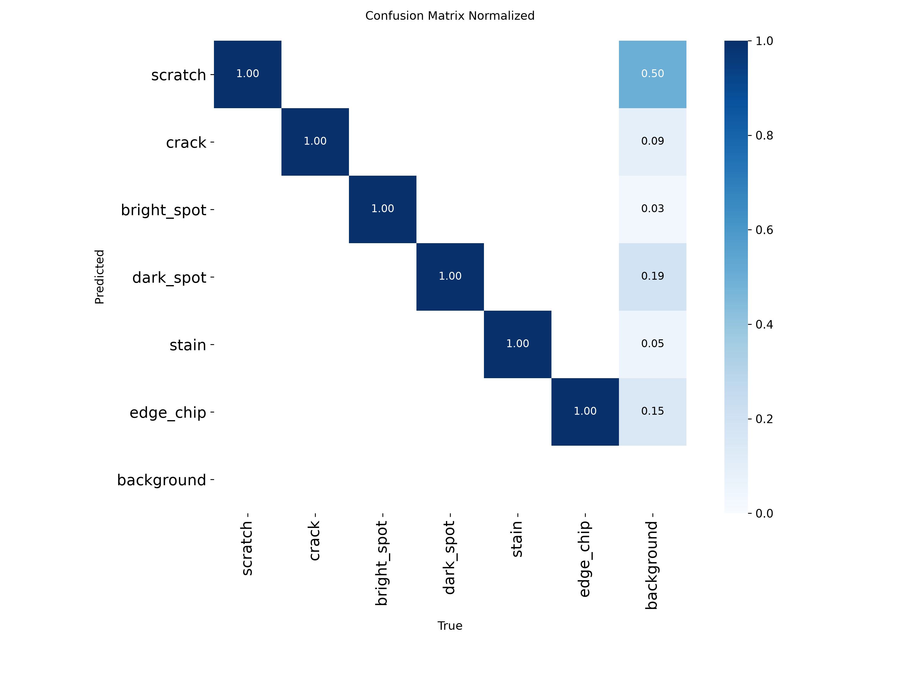
图3-2 测试集归一化混淆矩阵
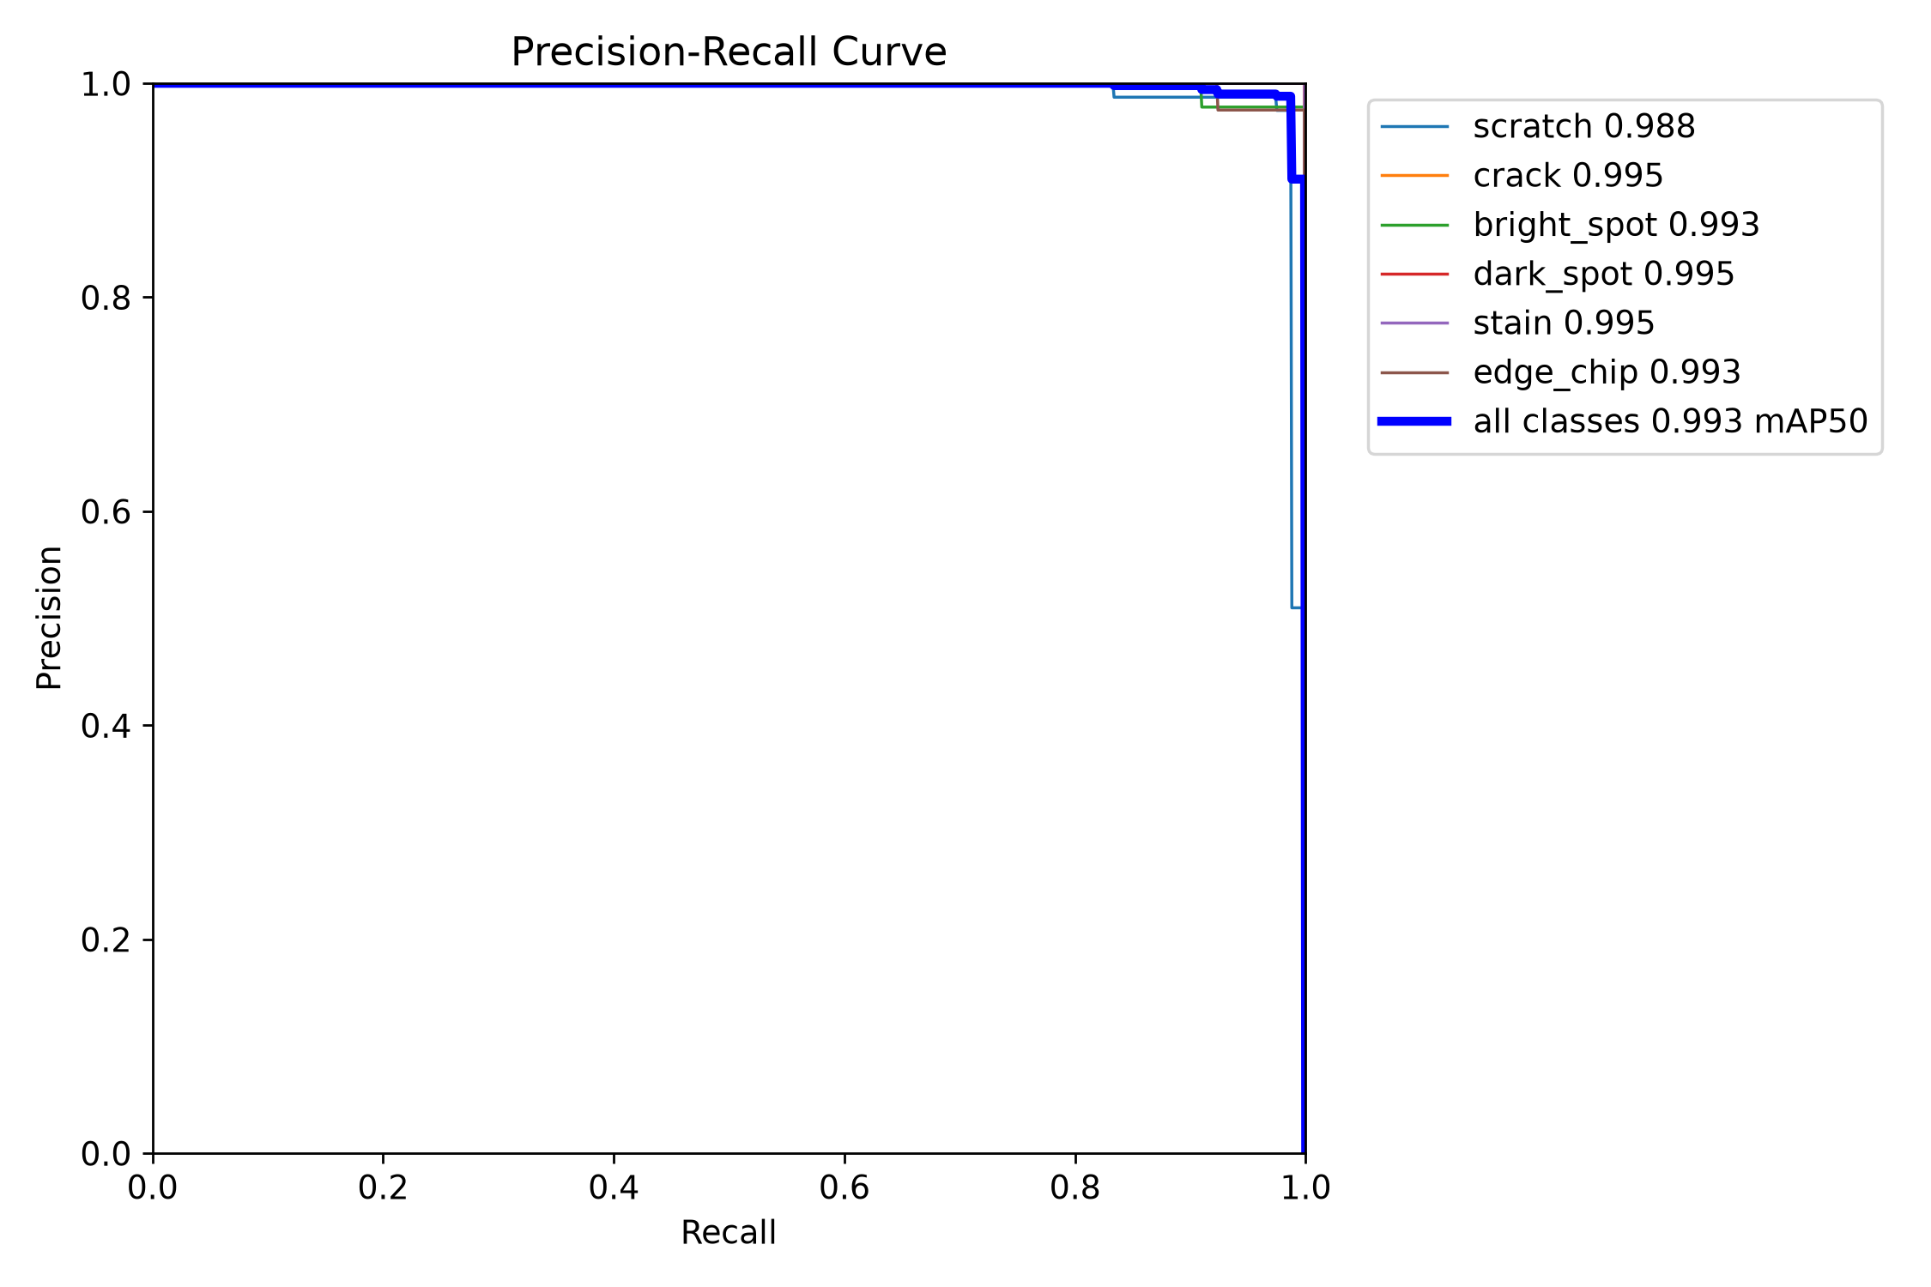
图3-3 测试集各类别的 PR 曲线
从表 3-5 和图 3-2、3-3 看，六类的 mAP50 在 0.9880 到 0.9950 之间，最低的是划痕，最高的是裂纹，整体比较均衡。混淆矩阵里六类之间的非对角线元素基本是 0，说明类别本身没有明显互混；相对多的误差落在 background 一列，主要是漏检和把背景误当成目标，其中划痕对应的数值最高，和它线条细、对比度低有关。亮点和暗点的特征相反，几乎没有互混。边缘崩缺和污渍的框比较大，定位容易，指标也高。
这里要再强调一次：这些数字是在合成测试集上得到的，图片风格和训练集一致，所以偏高是正常的。它的意义是证明“模型能从这些图片里学到六类缺陷的特征、训练流程是通的”，而不是证明“模型在真实产线上有 0.98 的 mAP”。真实场景的评估要等补拍数据之后再做。
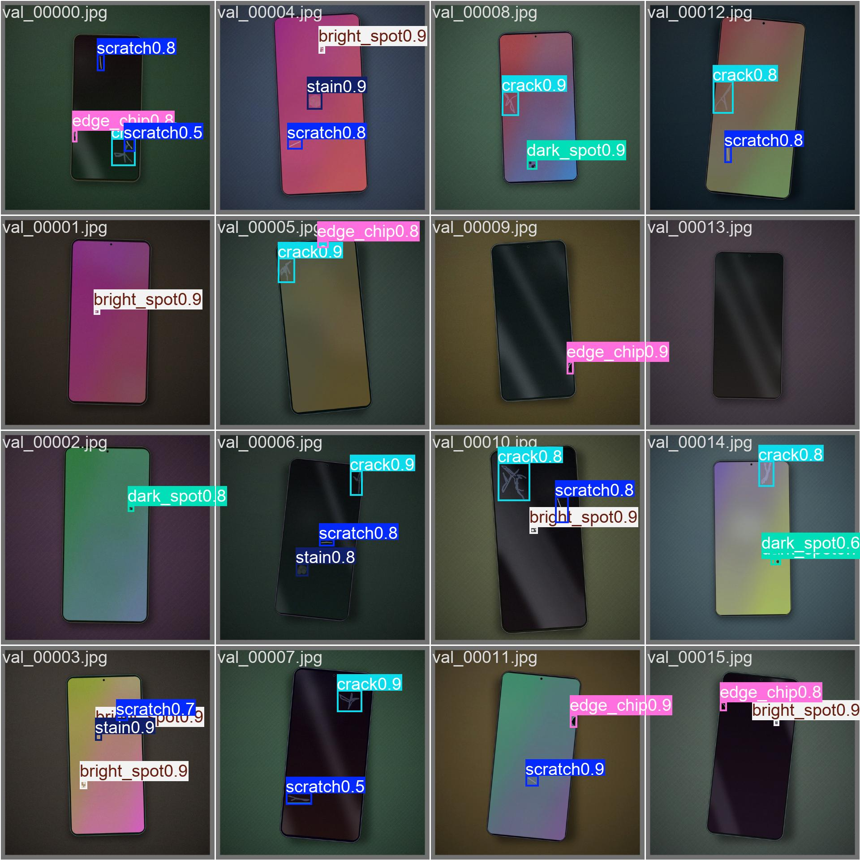
图3-4 验证集批次的预测结果（框上方为预测类别与置信度）
图 3-4 是验证集一个批次的预测示例，可以看到大部分缺陷都被框出来了，框的位置和类别标签基本正确。个别非常淡的划痕会漏检，这也是后面补真实数据时要重点解决的。

3.6 调参与问题记录
实现过程中遇到的问题和我们的处理办法见表 3-6。这些问题有的是环境问题，有的是数据问题，记下来是为了以后换电脑或换数据时少走弯路。
表3-6 训练中的问题与处理
问题 | 现象 | 原因 | 处理
训练卡住 | 第一次跑快速验证时，命令一直不结束，GPU 占用很低 | 脚本没有 if __name__ 保护，Windows 多进程反复导入 | 加保护，快速验证用 workers=0
手机被裁切 | 样本图里手机上下超出画布 | 机身尺寸上限算错，高度超过画布 | 把宽度上限从 0.66 降到 0.43
壁纸不真实 | 亮屏像几个大色块，和真机差别大 | 模糊半径和色块透明度不合适 | 改成渐变 + 波浪 + 低透明度色块
训练初期 mAP=0 | 只训 1 轮时所有指标都是 0 | 模型还没学到东西，属正常 | 至少训 30 轮再判断
暗点样本偏少 | 暗点只有 179 个训练框 | 息屏时暗点不可见，生成概率被调低 | 保留现状，避免学到错误先验
Mosaic 关闭后损失跳变 | 第 51 轮损失突然变大 | 数据分布从拼图回到整图 | 正常现象，不用处理
显存占用 | batch 24 时约 3.6 GB | 640 输入 + 24 张图 | 8 GB 显存够用，不需要减小 batch

3.7 模型部署方式
训练完的 best.pt 大约 6 MB，复制到项目的 models/ 目录，程序启动时用 YOLO("models/best.pt") 加载。检测器是进程内单例，第一次请求时加载，之后复用；加载时会先跑一张空白图预热，避免用户的第一张图特别慢。程序会自动判断有没有 CUDA，有就用 GPU，没有就退回 CPU，代码不用改。
在本机 GPU 上，单张图片的模型前向时间约 3.0 ms，加上预处理和后处理约 6.1 ms。检测接口一次完整的请求（含上传、画框、写库）实测平均约 88 ms，具体见 5.5 节的性能测试。
模型文件不存在时，检测接口返回 503，页面会提示“模型未加载”，不会让整个系统崩溃。想换模型，只要把新的 best.pt 覆盖到 models/ 目录、重启程序即可，不需要改代码。

3.8 小结
这一章完成了模型训练：用程序化合成的 1320 张图片，基于 COCO 预训练的yolov8n 做迁移学习，训了 60 轮，在合成测试集上 mAP50 达到 0.9932、mAP50-95 达到 0.8167，单张推理约 3.0 ms。模型已经能稳定识别六类缺陷，满足课程演示的要求；真实场景的泛化能力还需要补数据验证。

4 模块详细设计

4.1 代码组织结构
代码分后端、前端、数据集与训练、测试四部分，目录结构如图 4-1 所示。后端用 Flask 的应用工厂模式，把页面路由、REST 接口、认证、检测、数据库拆成独立模块，互相之间只通过函数调用和数据库交互，不import对方内部的变量。
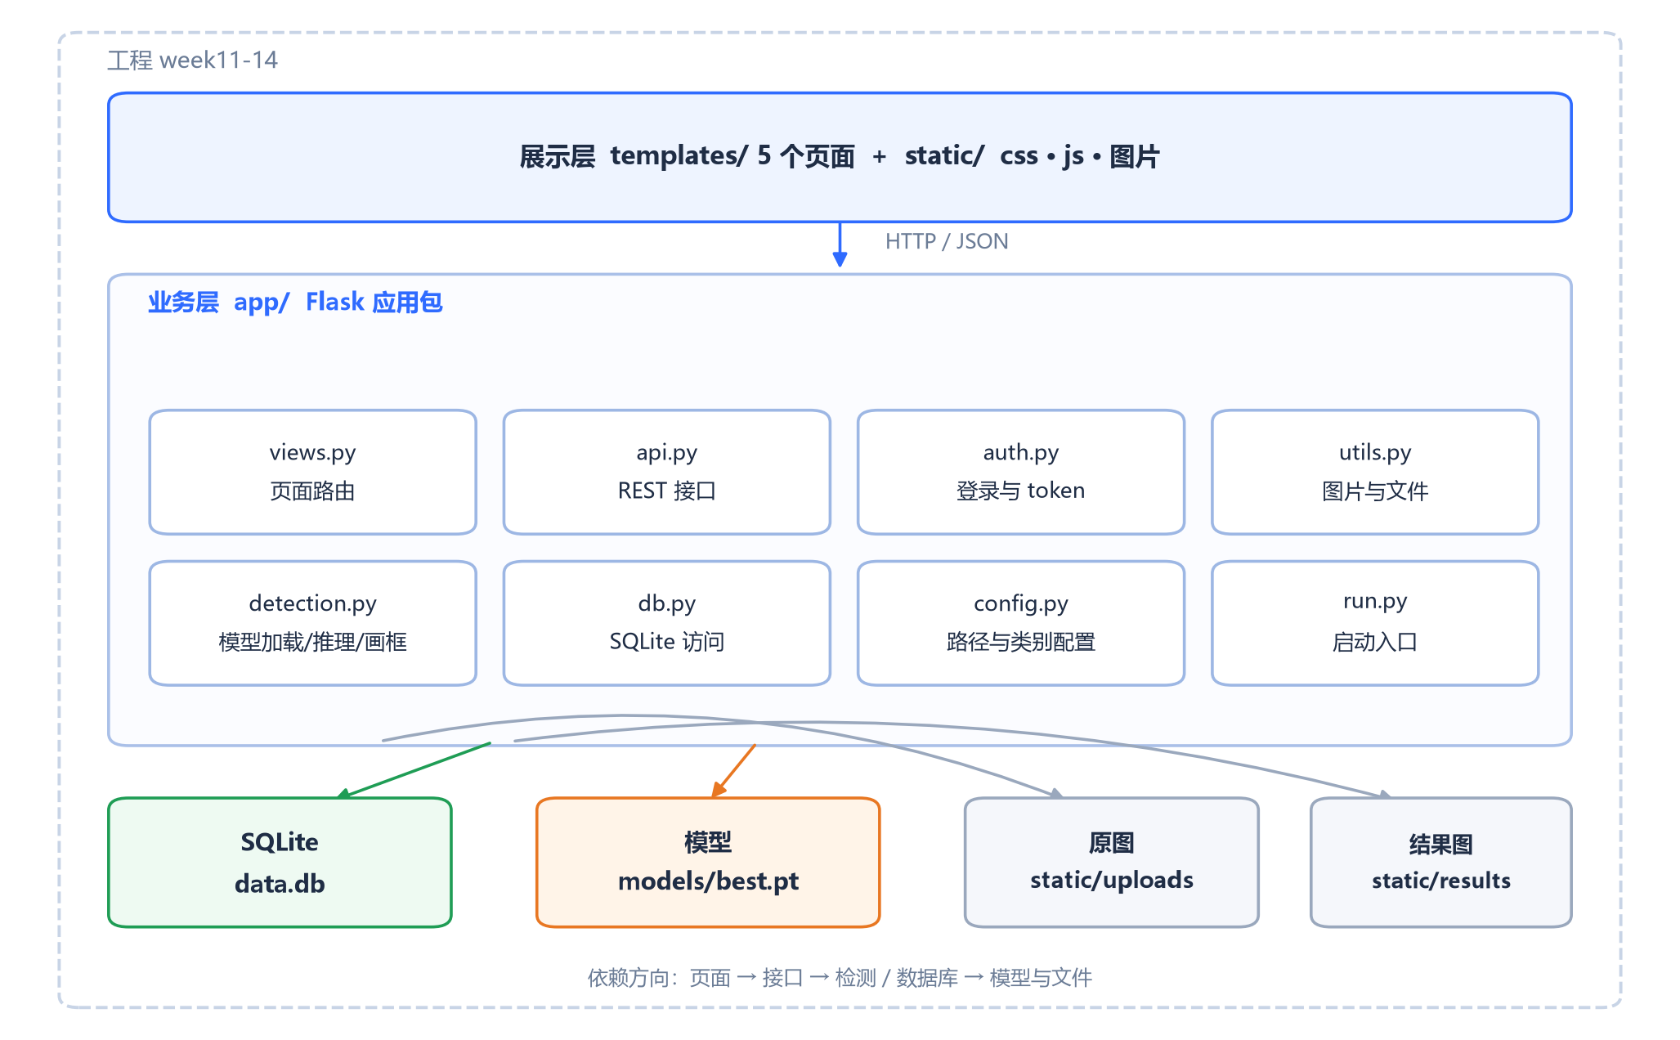
图4-1 代码包结构与依赖关系
表4-1 主要代码文件
文件 | 行数 | 主要职责
run.py | 48 | 启动入口：解析端口、初始化应用、预加载模型
config.py | 41 | 路径、类别、阈值、演示账号等配置
app/__init__.py | 58 | 应用工厂、蓝图注册、错误处理
app/views.py | 110 | 8 个页面的路由与登录/管理员保护
app/api.py | 302 | 18 个 REST 接口：注册、登录、资料、用户、上传、检测、记录、统计、参数
app/auth.py | 133 | PBKDF2 密码哈希、签名 token、登录装饰器
app/detection.py | 186 | YOLOv8 加载、推理、坐标换算、画框
app/db.py | 253 | 建表、记录增删改查、统计查询、参数读写
app/utils.py | 92 | 图片校验、保存、删除、路径安全
datasets/gen_dataset.py | 599 | 程序化生成数据集和 YOLO 标签
train/train.py | 171 | 训练、测试集评估、模型与指标归档

后端 Python 代码约 2400 行，前端 HTML/CSS/JS 约 1800 行。前端没有用Vue 或 React，也没有打包步骤，就是 Flask 渲染模板 + 原生 fetch，这样演示时不需要装 Node，改一行刷新就能看到。
表4-2 主要配置项
配置项 | 默认值 | 说明
DB_PATH | week11-14/data.db | SQLite 数据库文件
UPLOAD_DIR | static/uploads | 原图目录
RESULT_DIR | static/results | 画框结果图目录
MODEL_PATH | models/best.pt | 训练好的模型
MAX_CONTENT_LENGTH | 20 MB | 单张图片大小上限
DEFAULT_CONF | 0.25 | 默认置信度阈值
DEFAULT_IOU | 0.45 | NMS 的 IoU 阈值
IMG_SIZE | 640 | 模型输入尺寸
TOKEN_MAX_AGE | 12 小时 | 登录 token 有效期
CLASSES | 6 类 | 编号、英文名、中文名、画框颜色

4.2 认证模块
认证模块负责三件事：密码怎么存、登录后怎么证明“我是我”、哪些接口需要登录。
注册通过 /register 页面完成：用户名限 2–20 位中文、字母、数字或下划线，密码至少 6 位，两次输入要一致，用户名不能重复；注册出来的账号角色固定为 user，不能自己选管理员。管理员账号仍然由初始化脚本创建，避免任何人注册成管理员。
密码不存明文，用 PBKDF2-SHA256 加盐哈希，迭代 120000 次，存成“算法$迭代次数$盐$摘要”的格式。校验的时候用 secrets.compare_digest 做恒定时间比较，避免通过响应时间猜密码。
代码4-1 密码哈希与校验（app/auth.py）
def hash_password(password, salt=None):
salt = salt or secrets.token_hex(16)
digest = hashlib.pbkdf2_hmac('sha256', password.encode('utf-8'),
salt.encode('utf-8'), 120000)
return f'pbkdf2_sha256$120000${salt}${digest.hex()}'

def verify_password(password, stored):
algo, iterations, salt, expected = stored.split('$')
digest = hashlib.pbkdf2_hmac('sha256', password.encode('utf-8'),
salt.encode('utf-8'), int(iterations))
return secrets.compare_digest(digest.hex(), expected)

登录成功后，服务器用 itsdangerous 签发一个带签名的 token，里面放用户 id、用户名和角色，有效期 12 小时。token 写进 HttpOnly 的 Cookie，浏览器自动携带，JavaScript 读不到，能降低 XSS 偷 token 的风险。接口同时也接受请求头里的 X-Token，方便用脚本或 Postman 调试。
代码4-2 token 的签发与校验（app/auth.py 节选）
def issue_token(user):
return _serializer().dumps({'uid': user['id'], 'username': user['username'],
'role': user['role']})

def get_current_user():
token = (request.headers.get('X-Token')
or request.cookies.get(current_app.config['COOKIE_NAME'], ''))
payload = read_token(token) # 校验签名和过期时间
if not payload:
return None
user = db.get_user_by_id(int(payload['uid']))
if not user or user['username'] != payload['username']:
return None
return user

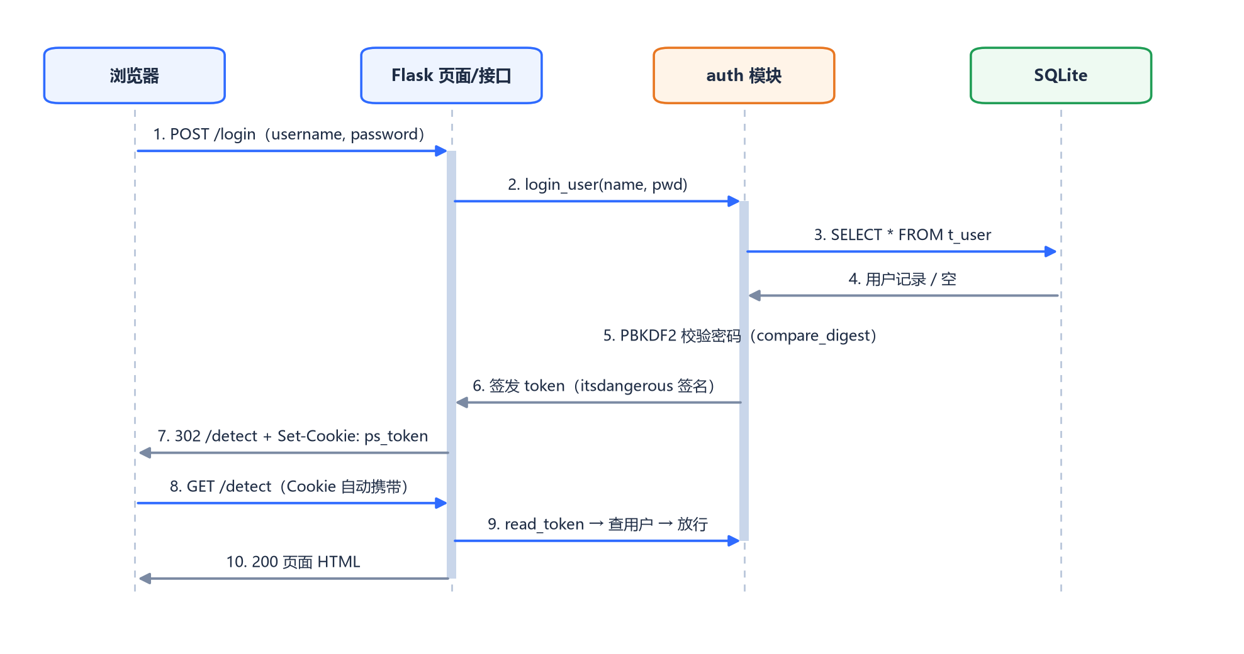
图4-2 登录认证时序图
页面和接口用了两个装饰器：page_login_required 在没登录时 302 跳到登录页，api_login_required 返回 401 JSON；api_admin_required 还会检查 role，不是管理员就返回 403。这样参数修改这类敏感操作只有管理员能做。
和概要设计的一处调整：概要设计里写的是“返回 token，前端存起来，之后放请求头”。详细设计改成“签名 token 写进 HttpOnly Cookie，接口同时兼容 X-Token”。原因是 localStorage 里的 token 能被 XSS 读走，而 HttpOnly Cookie 读不到；同时保留 X-Token 是为了方便接口测试。功能和安全目标都没有变。

4.3 检测模块
检测模块是整个系统的核心，输入一张图片的路径，输出缺陷列表（类别、置信度、归一化坐标）、画好框的 PIL 图片和推理耗时。对外只暴露 DefectDetector 类，主要方法见表 4-3。
表4-3 DefectDetector 的方法
方法 | 输入 | 输出 | 说明
__init__ | model_path, imgsz, device | 实例 | 保存配置，不加载模型
_ensure_model | 无 | 无 | 第一次调用时加载 best.pt 并预热，失败抛异常
detect | image_path, conf, iou | dict | 读图、推理、后处理、画框
annotate | PIL 图片, defects | PIL 图片 | 按类别颜色画框和标签
loaded | 无 | bool | 模型是否已加载，供健康检查使用

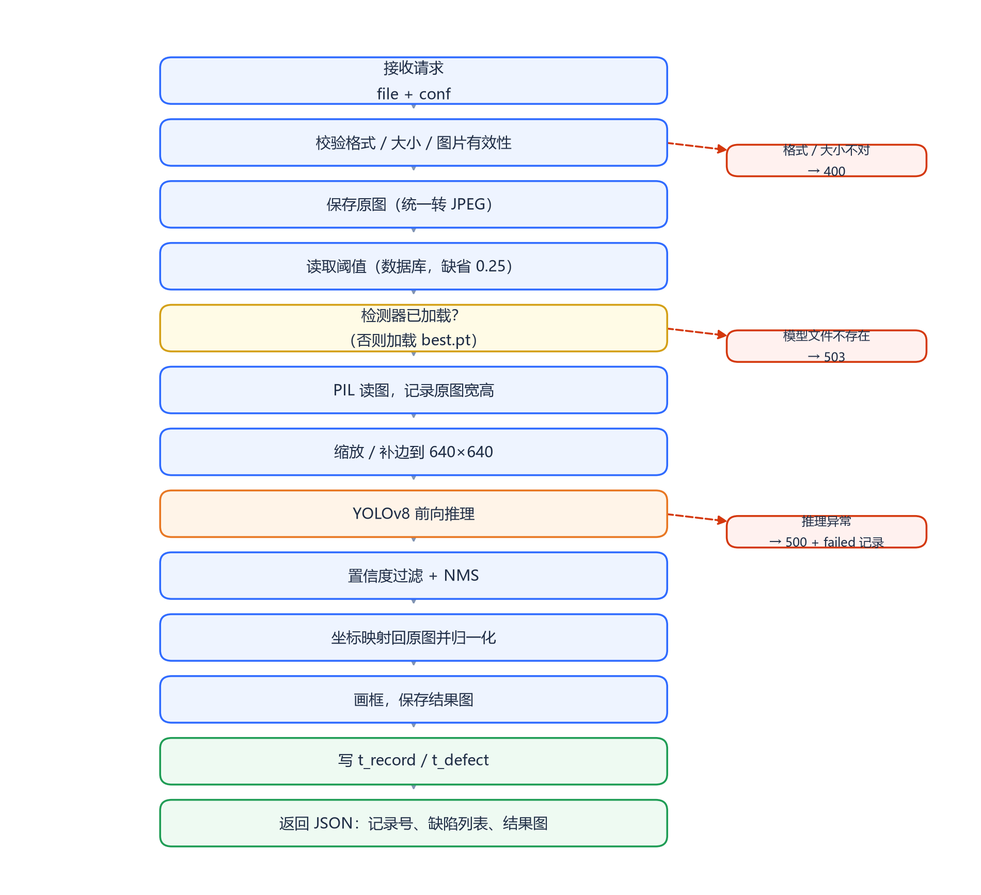
图4-3 单张图片的检测流程
检测流程可以分为四段：
（1）预处理。用 PIL 打开图片，先按 EXIF 信息把手机拍的横竖方向转正，再转成 RGB。缩放和补边交给 ultralytics 内部做：它会把长边缩到 640，短边补灰边，保持长宽比不变。这样图片不会变形，框换算回去也简单。
（2）推理。调用 model.predict(source=img, imgsz=640, conf=conf, iou=iou)，返回的 boxes 里已经是原图坐标系下的 xyxy，不需要我们再乘缩放比例。置信度过滤和 NMS 都在 predict 里完成，我们只做一次坐标裁剪，防止框越界。
（3）后处理。把 xyxy 转成“中心点 + 宽高”再除以图片宽高，得到 0–1 的归一化坐标。数据库里存的就是归一化坐标，好处是换分辨率、换前端显示尺寸都不用改数据。缺陷按置信度从高到低排序。
（4）画框。按类别取颜色，画一个带圆角的框，框上方画类别中文名和置信度，左上角再叠一行“检出 N 处缺陷”。中文需要字体文件，优先用微软雅黑，找不到就退回黑体，再找不到就用 PIL 默认字体（这时中文会显示成方块，但不会报错）。
代码4-3 检测主流程（app/detection.py 节选）
def detect(self, image_path, conf=None, iou=None):
self._ensure_model()
img = ImageOps.exif_transpose(Image.open(image_path)).convert('RGB')
width, height = img.size
with self.lock: # ultralytics 推理不是线程安全的
t0 = time.perf_counter()
result = self.model.predict(source=img, imgsz=self.imgsz, conf=conf,
iou=iou, device=self.device, verbose=False)[0]
cost_ms = int((time.perf_counter() - t0) * 1000)

defects = []
for (x0, y0, x1, y1), cf, cid in zip(result.boxes.xyxy.cpu().numpy(),
result.boxes.conf.cpu().numpy(),
result.boxes.cls.cpu().numpy().astype(int)):
defects.append({
'class_id': int(cid),
'conf': round(float(cf), 4),
'x': round((x0 + x1) / 2 / width, 6),
'y': round((y0 + y1) / 2 / height, 6),
'w': round((x1 - x0) / width, 6),
'h': round((y1 - y0) / height, 6),
})
defects.sort(key=lambda d: d['conf'], reverse=True)
return {'defects': defects, 'annotated': self.annotate(img, defects),
'width': width, 'height': height, 'cost_ms': cost_ms}

检测器用线程锁保护推理。Flask 开发服务器是多线程的，如果两个请求同时调用同一个模型实例，PyTorch 的 CUDA 上下文可能报错，加锁之后请求会排队，单机演示场景下影响不大。模型只在第一次请求时加载，之后的请求直接复用，所以第一张图会慢几秒，后面就稳定了。

4.4 数据库模块
数据库用 SQLite，整个库就是一个 data.db 文件，不用装数据库软件。按照概要设计建了 4 张表：用户表、检测记录表、缺陷明细表、系统参数表，表结构和关系如图 4-4 所示。
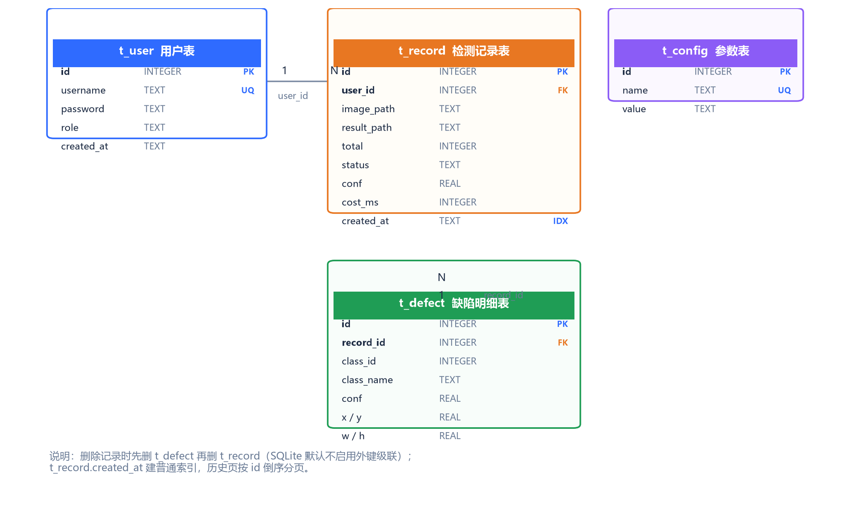
图4-4 数据库表结构与关系
和概要设计相比，记录表多了一个 cost_ms 字段，用来存这次推理的耗时；用户表多了 nickname 和 avatar，用来存自定义昵称和头像。统计页要显示“平均耗时”，个人资料页要显示昵称头像，没有这两个字段就只能用用户名和字母头像代替。其他字段和概要设计一致。
表4-4 用户表 t_user
字段 | 类型 | 约束 | 说明
id | INTEGER | PK, AUTOINCREMENT | 用户编号
username | TEXT | NOT NULL, UNIQUE | 用户名（登录用，不可改）
password | TEXT | NOT NULL | PBKDF2 哈希值
role | TEXT | NOT NULL | admin / user
nickname | TEXT |  | 昵称，2–16 位，可为空时回退用户名
avatar | TEXT |  | 头像相对路径 avatars/xxx.jpg
created_at | TEXT | NOT NULL | 注册时间

表4-5 检测记录表 t_record
字段 | 类型 | 约束 | 说明
id | INTEGER | PK | 记录编号
user_id | INTEGER | FK → t_user.id | 检测人
image_path | TEXT | NOT NULL | 原图相对路径
result_path | TEXT |  | 结果图相对路径
total | INTEGER | NOT NULL | 缺陷数
status | TEXT | NOT NULL | done / failed
conf | REAL | NOT NULL | 使用的置信度阈值
cost_ms | INTEGER | NOT NULL | 推理耗时（毫秒）
created_at | TEXT | INDEX | 检测时间

表4-6 缺陷明细表 t_defect
字段 | 类型 | 约束 | 说明
id | INTEGER | PK | 明细编号
record_id | INTEGER | FK → t_record.id | 所属记录
class_id | INTEGER | NOT NULL | 类别 0–5
class_name | TEXT | NOT NULL | 英文类别名
conf | REAL | NOT NULL | 置信度
x / y | REAL | NOT NULL | 框中心归一化坐标
w / h | REAL | NOT NULL | 框归一化宽高

表4-7 系统参数表 t_config
字段 | 类型 | 约束 | 说明
id | INTEGER | PK | 参数编号
name | TEXT | UNIQUE | 参数名
value | TEXT | NOT NULL | 参数值（统一存字符串）

索引和约束有这几个考虑：t_record.created_at 建了普通索引，历史页按时间倒序查比较快；t_record.user_id 和 t_defect.record_id 也建了索引，按用户筛记录、按记录查明细都不慢；username 加了唯一约束，避免注册重复。
SQLite 默认不启用外键约束，所以删除记录时不能只删 t_record，要先删t_defect 再删 t_record，否则会留下孤儿明细。这个逻辑写在 delete_record() 里，同时把原图和结果图也删掉，避免磁盘越用越满。
代码4-4 一次检测的入库（app/db.py 节选）
def create_record(user_id, image_path, result_path, total, status,
conf, cost_ms, defects):
db = get_db()
cur = db.execute(
'INSERT INTO t_record (user_id, image_path, result_path, total, status, '
'conf, cost_ms, created_at) VALUES (?, ?, ?, ?, ?, ?, ?, ?)',
(user_id, image_path, result_path, total, status, conf, cost_ms, now_str()))
rid = cur.lastrowid
for d in defects:
db.execute(
'INSERT INTO t_defect (record_id, class_id, class_name, conf, x, y, w, h) '
'VALUES (?, ?, ?, ?, ?, ?, ?, ?)',
(rid, d['class_id'], d['class_name'], d['conf'],
d['x'], d['y'], d['w'], d['h']))
db.commit()
return rid

记录和明细在同一个事务里插入，要么都成功，要么都回滚，不会出现“记录有了但没有缺陷”的半截数据。统计查询用 GROUP BY 按类别汇总，再在 Python 里补齐没有出现的类别，保证前端拿到的永远是 6 类，柱状图和饼图不会缺项。

4.5 接口模块
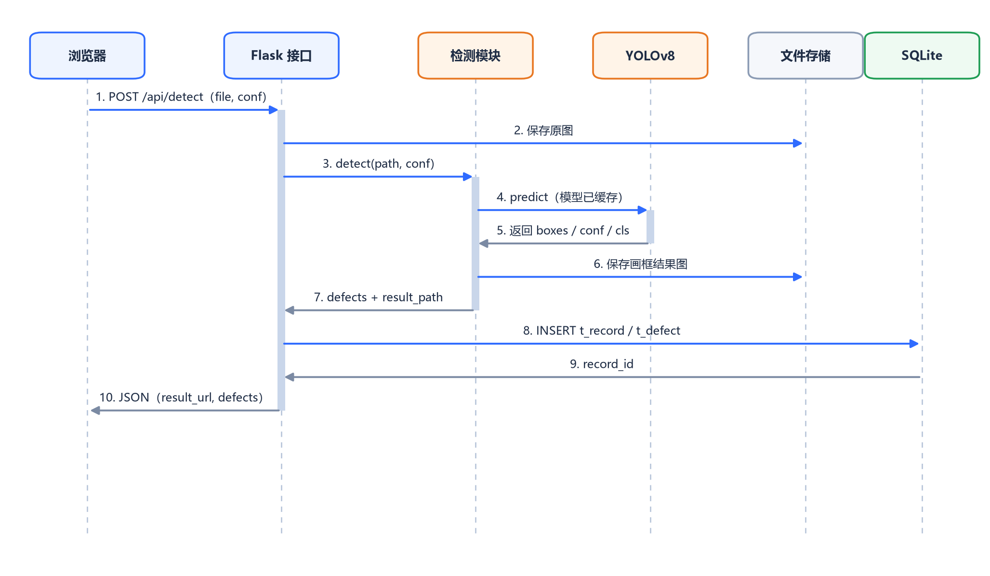
图4-5 检测接口的时序图
表4-8 接口列表
方法 | 地址 | 登录 | 参数 | 作用
POST | /api/login | 否 | username, password | 登录，返回 token
POST | /api/register | 否 | username, password, confirm | 注册普通用户
POST | /api/logout | 是 | 无 | 退出登录
GET | /api/me | 是 | 无 | 当前登录用户
GET/PUT | /api/profile | 是 | nickname | 查看/修改昵称
POST/DELETE | /api/profile/avatar | 是 | file（POST） | 上传/恢复默认头像
GET | /api/users | 是（管理员） | 无 | 所有用户的列表和检测统计
POST | /api/upload | 是 | file | 上传图片，返回相对路径
POST | /api/detect | 是 | file 或 image_path, conf | 检测并写记录
GET | /api/records | 是 | page, size, start, end, has_defect, user_id（管理员） | 分页查记录
GET | /api/records/<id> | 是 | 无 | 记录详情含缺陷
DELETE | /api/records/<id> | 是 | 无 | 删除记录和文件
GET | /api/records/<id>/csv | 是 | 无 | 导出缺陷明细 CSV
GET | /api/stats | 是 | start, end | 分类、总量、趋势统计
GET/PUT | /api/settings | 是（PUT 管理员） | conf_threshold, iou_threshold | 查看/修改参数
GET | /api/health | 否 | 无 | 模型与数据库健康检查

所有接口返回统一的 JSON：code 是业务状态码，message 是给人看的提示，data 是实际数据。成功时 code=200，出错时 HTTP 状态码和 code 一致，前端只要判断 code 是不是 200 就行。
代码4-5 接口返回格式示例
// 成功
{"code": 200, "message": "检测完成", "data": {
"record_id": 24, "total": 2,
"result_image": "results/res_img_20261120_101500_ab12.jpg",
"defects": [
{"class_id": 0, "class_name": "scratch", "conf": 0.91,
"x": 0.31, "y": 0.45, "w": 0.12, "h": 0.08}
]
}}
// 失败（HTTP 400）
{"code": 400, "message": "置信度阈值必须在 0.01 到 0.99 之间", "data": null}

参数校验放在接口层：conf 限定 0.01–0.99，iou 限定 0.05–0.95，日期必须是 YYYY-MM-DD，page 和 size 有上下限（size 最大 100）。图片路径只接受 uploads/ 开头、并且确实存在于 static 目录下的文件，防止通过 image_path 读到系统里的其他文件。
表4-9 错误码约定
情况 | HTTP / code | 返回提示
未登录或 token 过期 | 401 | 请先登录
普通用户改参数 | 403 | 只有管理员可以修改参数
参数不合法 | 400 | 参数错误 / 阈值超出范围
记录不存在或不属于当前用户 | 404 | 记录不存在
图片格式不对或超过 20MB | 400 / 413 | 图片格式不支持 / 图片超过 20MB
模型文件缺失 | 503 | 模型文件不存在，请先训练模型
检测过程异常 | 500 | 检测失败（记录 #id）：原因

4.6 前端模块
前端一共 5 个页面，都用同一个 base.html 套侧边栏和顶栏，只有内容区不同。样式用 Bootstrap 5 的基础栅格和按钮，再叠一层自己的 style.css；图表用ECharts，直接放在 static/vendor 里，不联网也能显示。
表4-10 页面说明
页面 | 路由 | 主要内容 | 对应脚本
登录页 | /login | 用户名密码、错误提示、演示账号 | 内联脚本
检测页 | /detect | 拖拽上传、多图预览、阈值滑块、最近检测 | detect.js
结果页 | /result/<id> | 结果图、缺陷列表、下载、导出 CSV | 无
历史记录 | /history | 日期/有无缺陷筛选、表格、分页、删除 | history.js
数据统计 | /stats | 4 个数字卡片、柱状图、饼图、趋势图 | stats.js
个人资料 | /profile | 头像、昵称、我的检测统计 | profile.js
用户管理（管理员） | /admin/users | 所有用户、检测次数、缺陷数、查看记录 | admin_users.js

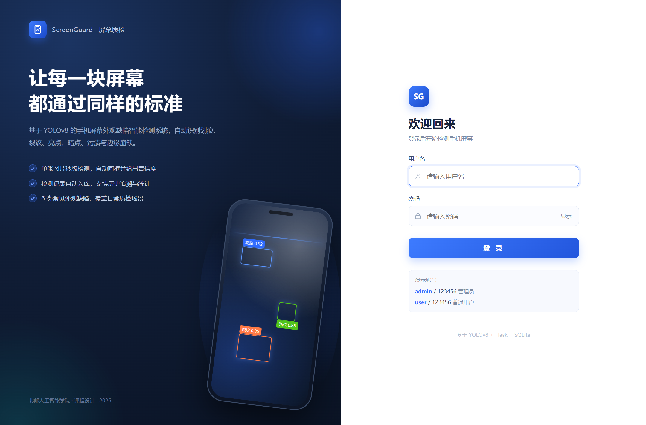
图4-6 登录页
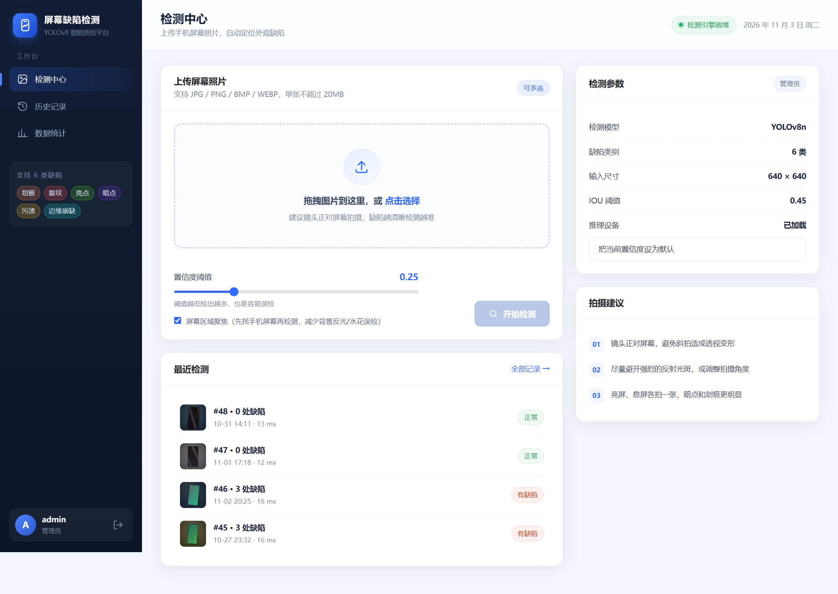
图4-7 检测页
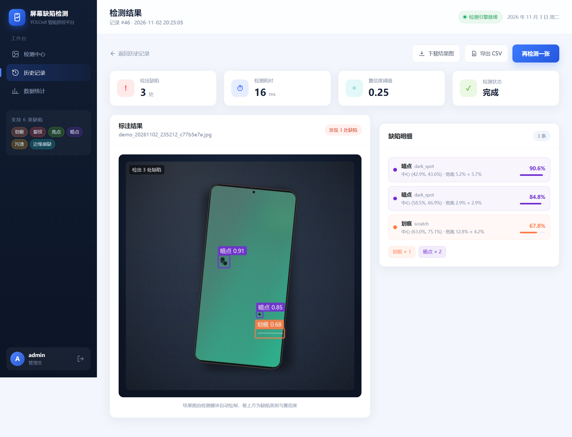
图4-8 检测结果页
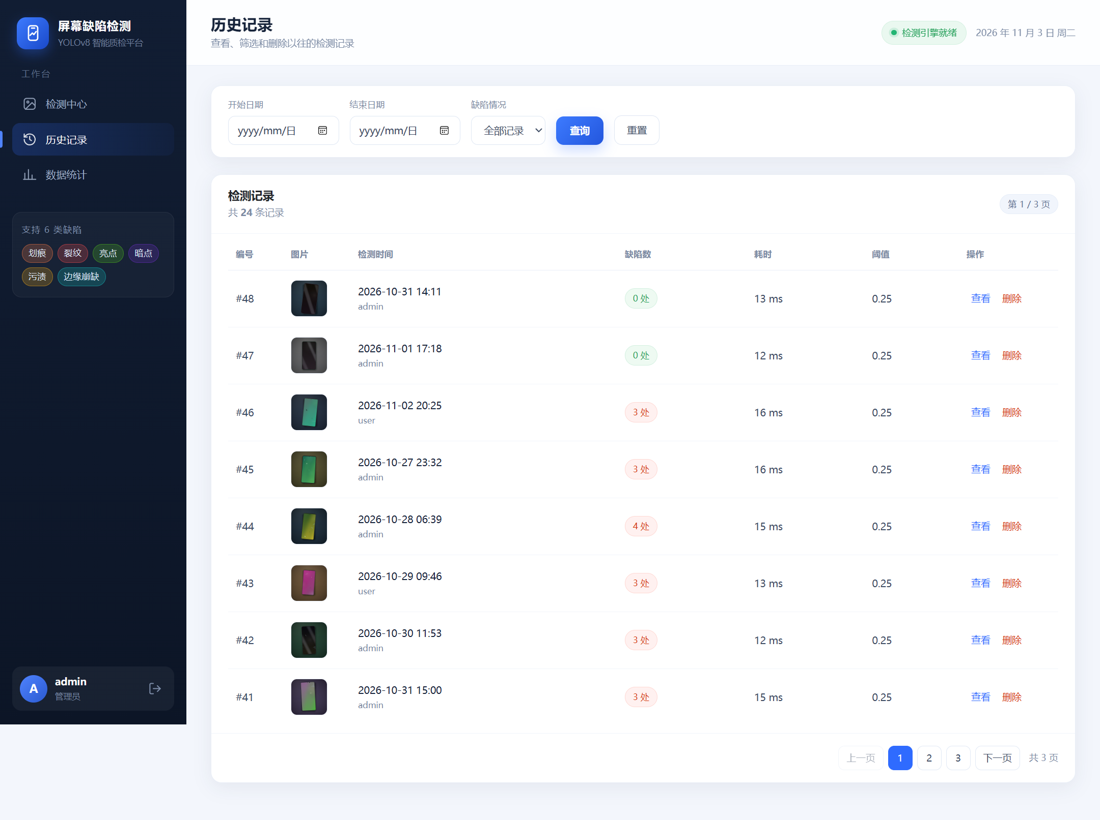
图4-9 历史记录页
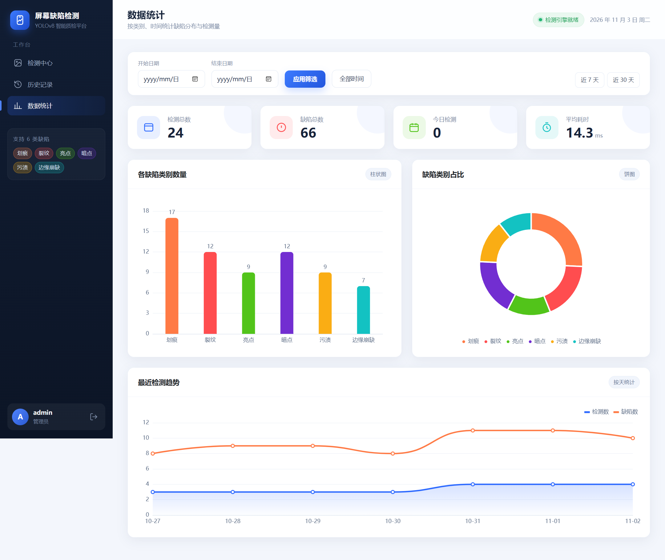
图4-10 数据统计页
检测页支持拖拽和点选，多张图会按顺序逐张上传、逐张检测，进度条显示“第 i / N 张”。全部完成后跳到第一张的结果页，其余的已经存进历史记录。这样做的好处是不用等所有图都传完才看到结果，也不会一次发太多请求把后台堵住。
结果页的图片是后台画好框的静态图，右边按置信度从高到低列缺陷，每条显示类别、英文名、置信度、中心坐标和宽高，下面有“下载结果图”和“导出 CSV”两个按钮。没有缺陷时显示绿色的“未发现缺陷”，并提示可以降低阈值再试。
历史页的筛选条件会拼到查询参数里，翻页时保持筛选；删除前弹confirm 确认，删掉后当前页没有数据会自动退回上一页。统计页的 4 个卡片有数字滚动效果，柱状图、饼图和趋势图都跟着时间筛选联动，窗口大小变化时自动 resize。
代码4-6 前端请求封装（static/js/common.js）
async function api(path, options = {}) {
const opts = Object.assign({ credentials: 'same-origin' }, options);
opts.headers = Object.assign({}, options.headers || {});
if (opts.body && !(opts.body instanceof FormData)) {
opts.headers['Content-Type'] = 'application/json';
opts.body = JSON.stringify(opts.body);
}
const res = await fetch(path, opts);
const payload = await res.json();
if (res.status === 401) { // 登录过期，回登录页
location.href = '/login?next=' + encodeURIComponent(location.pathname);
throw new Error('请先登录');
}
if (!res.ok || payload.code !== 200) throw new Error(payload.message);
return payload.data;
}

前端所有插入到页面的文本都过一遍 escapeHtml，防止记录里的文件名带尖括号把页面结构破坏；日期、数字也做了格式化，避免出现 undefined。这些细节不影响主流程，但演示时看起来会舒服很多。

4.7 一次完整检测的流程
把上面几个模块串起来，一次完整检测是这样的：
1）用户在检测页选择图片，浏览器用 URL.createObjectURL 显示缩略图；
2）点“开始检测”，前端用 FormData 把图片和阈值 POST 到 /api/detect；
3）后台先校验格式和大小，把图片统一转成 JPEG 存到 static/uploads；
4）从 t_config 里读阈值（用户没传的话用默认值），调用 DefectDetector；
5）检测器加载 best.pt（第一次）或复用已加载的模型，推理得到框；
6）把框坐标归一化、画到图上，结果图存到 static/results；
7）把记录和缺陷写进 t_record、t_defect，返回记录号和结果图地址；
8）前端跳到 /result/<id>，页面从数据库读记录，显示结果图和缺陷列表。
整条链路里，原图、结果图和数据库记录是一一对应的：记录里存的是相对路径，删除记录时一起删文件，不会出现“数据库删了、图片还在”的情况。

4.8 异常处理与安全
这一节把开发时考虑到的异常和安全问题列一下。系统是课程设计，不追求企业级安全，但常见的坑要避开。
表4-11 异常与安全处理
风险 / 异常 | 处理方式
SQL 注入 | 所有 SQL 都用 ? 占位符传参，不拼字符串
XSS | 前端插入文本前 escapeHtml；模板默认转义
越权查看记录 | 查询时带 user_id，非管理员只能看自己的；别人的记录返回 404
越权修改参数 | PUT /api/settings 加 api_admin_required
路径穿越 | image_path 必须以 uploads/ 开头且真实存在；删除文件时校验在 static 目录内
恶意文件上传 | 扩展名白名单 + PIL 真实解码 + 20MB 上限 + 尺寸检查
密码泄露 | PBKDF2 加盐哈希，不存明文；比较用 compare_digest
token 被脚本读取 | token 放 HttpOnly Cookie，JS 读不到；12 小时过期
模型缺失 / 推理异常 | 返回 503 / 500，写 failed 记录，页面给提示，进程不崩
超大图片 | 超过 3000 像素先缩小，减少内存和推理时间

还有几个已知的不足：没有做 CSRF token（依赖 SameSite=Lax 和同源策略）；登录没有失败次数限制；SQLite 在多人同时写的时候会锁库；Flask 自带的开发服务器不适合正式部署。这些问题在课程演示的规模下不会暴露，如果以后要上线，需要换成 gunicorn/waitress、加 CSRF、换 PostgreSQL 或MySQL。

4.9 用户资料与用户管理
注册用户可以在“个人资料”页修改昵称、上传头像，查看自己的检测次数和最近检测时间。昵称限制 2–16 位中文、字母、数字、下划线或空格；头像限制 JPG/PNG/BMP/WEBP、不超过 2MB，服务端会居中裁成 200×200 的 JPEG，并删除旧头像文件。用户名不允许修改，避免登录凭证和历史记录对不上。
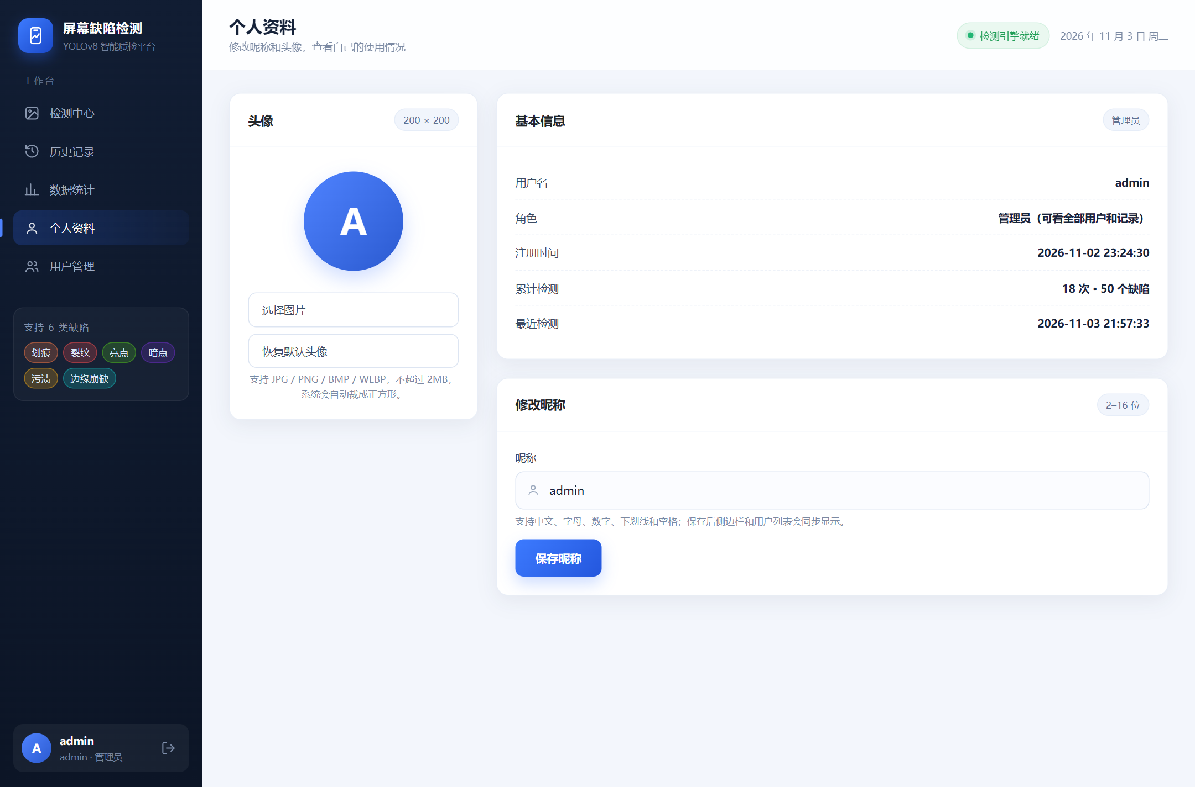
图4-11 个人资料页
管理员在侧边栏多一个“用户管理”入口，对应 /admin/users。页面调用 GET /api/users，返回所有用户的用户名、昵称、角色、注册时间、检测次数、缺陷数和最近检测时间；普通用户访问这个页面会返回 403。管理员点某个用户的“查看记录”，会跳到 /history?user_id=xxx，历史页只显示该用户的记录；接口层也支持 GET /api/records?user_id=xxx，但只有管理员能用这个参数，普通用户传了也会被忽略，仍然只看自己的记录。
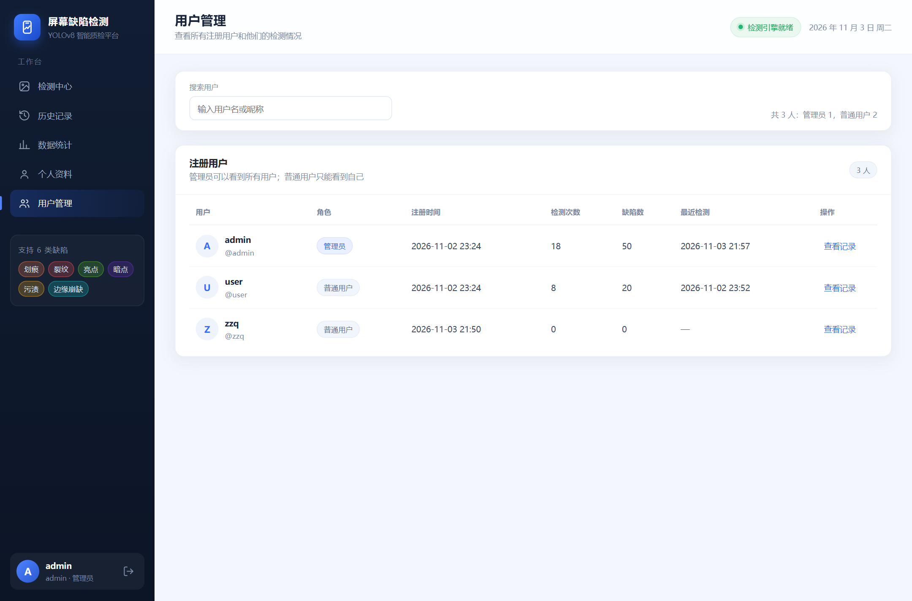
图4-12 用户管理页
头像和昵称都只影响展示，不参与检测；检测记录仍然按 user_id 归属，管理员看全部、普通用户看自己。这样既满足“管理员能看到其他人信息”，又不会让普通用户越权看到别人的记录。

4.10 与概要设计的差异
实现过程中对概要设计做了几处小调整，都是为了让系统更完整或更安全，功能和接口的整体结构没有变。
表4-12 与概要设计的差异
项目 | 概要设计 | 详细设计 / 实现 | 原因
登录凭证 | 返回 token，前端存起来放请求头 | 签名 token 写 HttpOnly Cookie，同时兼容 X-Token | 降低 XSS 窃取风险，也方便脚本调试
记录表字段 | 7 个字段 | 增加 cost_ms | 统计页需要平均耗时
额外接口 | 无 | 增加注册、/api/me、/api/logout、/api/health、资料/头像、用户列表、CSV 导出 | 页面需要、健康检查、结果页导出
参数设置 | 独立设置接口 | 接口保留，界面上放在检测页（仅管理员） | 原有页面结构不变，参数放在检测页
置信度默认值 | 0.25 | 0.25，可在页面调整并保存 | 和概要设计一致

5 测试设计

5.1 测试环境与方法
测试分三层：单元/接口测试用 Python 的 unittest 和 Flask 自带的 test_client，不启动服务器，直接在进程里发请求；数据集测试检查图片和标签的一致性；模型测试加载真实的 best.pt 跑测试图。界面和完整流程用 Edge 浏览器手动测，并用 Playwright 截图留证。
接口测试用了一个 FakeDetector 代替真实模型：它固定返回两个缺陷，这样测试不依赖 GPU 和 best.pt，跑得快，也能稳定复现。数据集和模型的测试则用真实文件，检查的是数据和模型本身。
测试环境：Windows 11、Python 3.11.16、Flask 3.1.3、SQLite 3、Edge 浏览器；接口测试用临时数据库，不会污染 data.db；上传的测试图片在用例结束后删除。

5.2 测试用例设计
表5-1 自动化测试用例
编号 | 模块 | 测试内容 | 输入 / 操作 | 预期结果
T01 | 认证 | 登录成功 | admin / 123456 | 200，返回 token 和 role
T02 | 认证 | 密码错误 | admin / bad | 400，提示用户名或密码错误
T03 | 认证 | 未登录访问接口 | GET /api/records | 401
T04 | 认证 | 未登录访问页面 | GET /detect | 302 跳转 /login
T05 | 上传 | 上传合法图片 | 200×160 PNG | 200，返回 uploads/ 路径
T06 | 上传 | 上传非图片 | a.txt | 400，格式不支持
T07 | 检测 | 检测并写记录 | PNG + conf=0.3 | 总缺陷 2，结果图存在
T08 | 检测 | 置信度越界 | conf=1.5 | 400
T09 | 记录 | CSV 导出 | GET /api/records/1/csv | 含“缺陷总数”和“划痕”
T10 | 权限 | 普通用户看管理员记录 | user 访问 admin 的记录 | 404
T11 | 记录 | 删除记录 | DELETE /api/records/1 | 数据库和文件都删除
T12 | 参数 | 普通用户改参数 | PUT /api/settings | 403
T13 | 参数 | 管理员改参数 / 越界 | 0.4 / 1.5 | 200 / 400
T14 | 记录 | 分页 | 3 条记录，size=2 | total=3，pages=2，每页 2 条
T15 | 数据集 | 划分数量 | train/val/test | 1000/160/160
T16 | 数据集 | 标签合法性 | 全部 txt | 5 列，类别 0–5，坐标 0–1
T17 | 数据集 | 图片标签对应 | 全部图片 | 每张图都有同名 txt
T18 | 数据集 | 类别覆盖 | 每一类 | 每个划分至少 20 个样本
T19 | 模型 | 真实推理 | test 图片，conf=0.25 | 返回框和画框图，耗时 >0
T20 | 模型 | 阈值生效 | conf=0.05 vs 0.9 | 低阈值的框不少于高阈值
T21 | 认证 | 注册成功并登录 | 新用户名 + abc12345 | 200，role=user，能登录
T22 | 认证 | 注册校验 | 重复名/短密码/两次不一致 | 都返回 400
T23 | 认证 | 注册页面 | GET /register | 200，页面正常显示
T24 | 资料 | 修改昵称 | PUT /api/profile | 200，昵称更新；非法昵称 400
T25 | 资料 | 上传/恢复头像 | 200×160 PNG，再 DELETE | 200，文件生成/删除
T26 | 权限 | 用户列表 | 管理员 / 普通用户 GET /api/users | 200 / 403

这 26 个用例覆盖了注册、登录、权限、上传、检测、记录、统计、参数、数据集和模型，基本对应需求分析里的功能点。界面上的交互（拖拽、翻页、图表、响应式）没法用 unittest 覆盖，放在 5.4 节手动测。

5.3 自动化测试结果
三个测试文件分别运行，结果全部通过：
代码5-1 测试执行输出（节选）
test_admin_user_list_permission ... ok
test_api_requires_login ... ok
test_avatar_upload_and_reset ... ok
test_csv_export ... ok
test_delete_record_removes_files ... ok
test_detect_creates_record_and_result ... ok
test_invalid_conf ... ok
test_login_success_and_me ... ok
test_login_wrong_password ... ok
test_page_redirects_to_login ... ok
test_pagination ... ok
test_profile_nickname ... ok
test_register_page ... ok
test_register_success_and_login ... ok
test_register_validation ... ok
test_settings_permission_and_validation ... ok
test_upload_and_reject_bad_file ... ok
test_user_cannot_read_admin_record ... ok
test_all_classes_have_enough_samples ... ok
test_data_yaml ... ok
test_every_image_has_label ... ok
test_image_size ... ok
test_label_files_valid ... ok
test_split_counts ... ok
test_confidence_threshold_effective ... ok
test_detect_returns_boxes ... ok

----------------------------------------------------------------------
Ran 26 tests in 6.258s

OK

26 个用例全部通过，0 失败、0 错误。接口测试不到 1 秒，数据集测试不到 1 秒，模型测试约十几秒（含加载模型和 ROI 预处理）。测试命令：
代码5-2 运行测试
python -m unittest tests.test_api -v
python -m unittest tests.test_dataset -v
python -m unittest tests.test_detection -v

5.4 系统功能测试
界面和完整流程用手动测试，浏览器用 Edge，分辨率 1440×950，另外用开发者工具切到手机宽度检查了响应式。测试结果见表 5-2。
除了手动点，我们还写了一个 Playwright 脚本 tests/ui_smoke.py，用真实浏览器自动走了一遍“登录 → 选 2 张图 → 检测 → 结果页 → 历史 → 统计 → 删除”的流程，并检查了阈值保存和恢复，运行结果正常。这样界面上的主流程每次改完都可以快速回归一遍。
表5-2 界面与流程测试
编号 | 测试项 | 操作步骤 | 实际结果
M01 | 登录页展示 | 打开 /login | 左右分栏正常，演示账号可见，密码可切换显示
M02 | 登录失败提示 | 输入错误密码 | 表单上方出现红色提示，不跳转
M03 | 拖拽上传 | 把 3 张图拖进上传区 | 缩略图出现，可单张移除，按钮变为可用
M04 | 单张检测 | 选 1 张点开始检测 | 进度条走完，跳到结果页，框和列表一致
M05 | 多张检测 | 选 3 张点开始检测 | 逐张显示进度，完成后跳第一张，历史里有 3 条
M06 | 结果下载 | 点下载结果图 | 浏览器保存 result_<id>.jpg
M07 | CSV 导出 | 点导出 CSV | 下载文件带 BOM，中文正常，列齐全
M08 | 历史筛选 | 选日期 + 有缺陷 | 列表和总数同步变化，翻页保留条件
M09 | 删除记录 | 点删除并确认 | 记录消失，原图和结果图被删除
M10 | 统计图表 | 打开 /stats | 4 个卡片、柱状图、饼图、趋势图都有数据
M11 | 管理员参数 | 拖动阈值并保存 | 提示保存成功，刷新后仍是新值
M12 | 响应式 | 宽度调到 390px | 侧边栏收起，卡片单列，表格可横向滚动

界面上还调整了几个细节：一是历史页没有记录时加了一个空状态提示，避免表格高度塌陷；二是统计页在数据全为 0 时饼图显示“暂无缺陷数据”，而不是一片空白；三是登录页在手机宽度下隐藏左侧插画、只留表单。

5.5 性能测试
性能只测了单机演示最关心的几个数：模型加载、单张推理、接口端到端、页面响应。结果见表 5-3。
表5-3 性能测试结果
测试项 | 方法 | 结果
模型加载（首次） | 启动时 preload，计时到加载完成 | 7.04 秒
单张推理（GPU） | ultralytics 统计，640 输入 | 3.0 ms
预处理 / 后处理 | ultralytics 统计 | 1.4 / 1.7 ms
检测接口端到端 | 上传 + 推理 + 画框 + 写库，取 10 次平均 | 88 ms
页面响应 | GET /detect、/history、/stats 各 5 次平均 | 3.1 ms
连续检测 10 张 | 检测页多选 10 张 | 0.88 秒
数据库查询 | 当前记录量下分页查询 | 2.15 ms

本机 GPU 上单张推理约 3.0 ms，加上上传、画框、写库，接口一次约 88 ms，连续检测 10 张也在几秒内完成，用于课程演示完全够用。如果没有显卡，推理会慢一些，但仍然可用，只是第一次加载模型的时间会变长。

5.6 异常与兼容性测试
表5-4 异常与兼容性测试
场景 | 操作 | 结果
模型缺失 | 把 models/best.pt 改名后检测 | 返回 503，页面提示，进程正常
超大文件 | 上传 25MB 图片 | 413，提示超过 20MB
错误格式 | 上传 .gif / .txt | 400，提示格式不支持
未登录直接访问 | 清 Cookie 后打开 /history | 跳转登录页，登录后回到原页面
越权访问 | user 访问 admin 的记录 | 404，不暴露记录存在
记录已删除 | 打开已删除记录的 /result/<id> | 404 页面，有返回按钮
浏览器兼容 | Edge（Chromium 内核） | 布局和图表正常
小屏适配 | 390×844 | 侧边栏可展开，单列布局，无横向溢出

没有发现会导致系统崩溃的问题。唯一需要注意的是，模型文件缺失时虽然接口返回 503，但页面顶部的状态会显示“模型未加载”，演示前要先确认models/best.pt 存在。

5.7 测试结论
自动化测试 26/26 通过，手动功能测试 12 项全部通过，异常场景都能给出明确的提示。模型在合成测试集上 mAP50=0.9932，单张推理 3.0 ms，满足课程设计“能演示、能解释、指标可查”的要求。
已知的不足：合成数据的域差异、没有真实照片验证、CSRF 和登录限流没做、SQLite 并发能力有限。这些不影响课程演示，但要在报告和答辩里说清楚，不能把合成测试集的指标当成真实产线指标。

6 系统部署与运行

6.1 环境准备
需要 Python 3.10 以上，建议直接用本机的 conda 环境 diffusion-course，里面已经有 CUDA 版 PyTorch。如果换电脑，先装依赖：
代码6-1 安装依赖
pip install -r requirements.txt

requirements.txt 里的主要包是 ultralytics、torch、torchvision、flask、opencv-python、numpy、pillow、pandas、PyYAML。装完可以用 python -c "import torch; print(torch.cuda.is_available())" 检查显卡是否可用。

6.2 启动与账号
在 week11-14 目录下运行：
代码6-2 启动命令
python run.py # 默认 http://127.0.0.1:5000
python run.py --port 5001 # 端口被占用时换一个
python run.py --no-warmup # 不预加载模型，启动更快

也可以双击“启动系统.bat”，它会自动切换到项目目录并调用 conda 环境里的Python。启动后浏览器打开 http://127.0.0.1:5000，用 admin / 123456 或 user / 123456 登录。admin 能看所有记录、改参数；user 只能看自己的记录。

6.3 目录与数据备份
系统运行需要的文件有：data.db（数据库）、models/best.pt（模型）、static/uploads（原图）、static/results（结果图）。换电脑时把这四项一起拷走，代码和依赖重新装一遍就能继续用。备份也很简单，停掉程序，把 data.db 复制一份即可；图片目录如果很大，可以只备份数据库，图片按需保留。

6.4 常见问题
表6-1 常见问题
问题 | 原因 | 处理
检测返回 503 | models/best.pt 不存在 | 先运行 train/train.py，或把训练好的模型放进去
第一张图很慢 | 模型第一次加载 + 预热 | 等几秒；启动时加 --warmup 可提前加载
端口被占用 | 5000 被其他程序占用 | python run.py --port 5001
上传失败 | 格式不支持或超过 20MB | 转成 JPG/PNG，压缩到 20MB 以内
提示“这是结果图” | 把带检测框的结果图又上传了一次 | 上传原始照片；系统会拦截，避免框被当成新缺陷
登录后又跳回登录页 | Cookie 被浏览器拦截或 token 过期 | 检查浏览器 Cookie 设置，重新登录
统计页没有数据 | 当前账号没有检测记录 | 先检测几张，或换 admin 账号看全部

6.5 演示流程
答辩演示按下面的顺序走，大约 3 分钟：
1）打开登录页，介绍两种角色，用 admin 登录；
2）进入检测页，拖入一张测试图，调整阈值，点开始检测；
3）结果页展示框、类别、置信度，下载结果图、导出 CSV；
4）回到检测页，一次选 3 张图，演示批量检测；
5）打开历史记录，按日期筛选、翻页、删除一条；
6）打开统计页，展示 4 个卡片和三个图表；
7）最后用 user 登录，说明普通用户只能看自己的记录。

7 低对比度小目标改进
上面的第 2–3 章和 5 章写的是第一版模型（v1）。把系统拿到真实碎屏照片上试用时，效果很差：阈值 0.25 时一张 720×552 的图检出 26 个框，几乎全是水花和反光；把阈值抬到 0.9，框数直接变成 0，真正的裂纹网一个都没框住。这一章记录我们针对这个问题做的第二次迭代，以及目前还解决不了的地方。

7.1 问题现象
问题可以概括成“漏检”和“误检”同时存在：
- 漏检：真实碎屏图上的蜘蛛网裂纹，模型只在高阈值下勉强给出 1–2 个很低的分数（0.3 左右），主裂纹区域没有框住；
- 误检：水面反光、背景散景、屏幕上的水珠被大量识别成“亮点”和“污渍”，一张图 26 个框里 20 多个是这类背景；
- 阈值救不了：降低阈值误检更多，抬高阈值漏检更多，说明模型没有学到“低对比度细线/小点”的特征，只是在套合成数据里的高对比度亮斑。
需要说明的是，这跟 CPU 训练没有关系。CPU 和 GPU 只是计算速度不同，同样的数据、参数和轮数，模型学到的内容是一样的；CPU 训练真正的影响是慢，容易让人为了省时间把输入尺寸、轮数、数据量都调小，间接拉低效果。这一版的根因是训练数据和真实缺陷的分布不一致。

7.2 原因分析
把失败样本和训练数据摆在一起看，原因有四个：
（1）对比度和形态不一致。合成缺陷是亮白线、亮圆点，背景很暗；真实裂纹是灰色细线，屏幕本身也是灰的，局部对比度只有十几个灰度级。合成裂纹是3–6 条稀疏分支，真实碎屏是从撞击点发散的密集蜘蛛网，两者形状差别很大。
（2）没有“难负样本”。原数据里的背景只有桌面纹理，模型没见过水珠、散景光斑、玻璃反光这些和目标非常像的干扰物，于是在真实图上把它们当成了亮点。
（3）目标太小。缺陷只有几个像素，640 输入再一缩放，细线只剩 1 个像素，卷积网络很难把它和噪声分开。
（4）类别规则不一致。真实水珠有亮心、暗边和阴影，尺寸 20–40 像素；而“亮点/暗点”在定义上是坏点，只有几个像素。模型没有尺寸先验，就会把大水珠当成大亮点。

7.3 改进方案
针对上面的原因，我们做了四件事。
第一，重做困难版数据（datasets_hard）。裂纹改成从撞击点发散的 10–16 条主分支，加 3 层同心连接线和子裂纹，形成蜘蛛网；划痕、亮点、暗点、污渍、崩缺的尺寸都缩小到 2–10 像素，颜色贴近背景；每张图随机加 20–50 个水珠、反光带和散景光斑，这些干扰物故意不标注，作为难负样本；另外留 15% 的图完全没有缺陷，只保留水珠和反光。共生成 600 张训练、100 张验证、100 张测试。
第二，混合训练。只用困难数据会把原来合成测试集的效果拉下来（v2 在原测试集只有 0.542），所以把原数据 1000 张和困难数据 600 张合在一起，以困难数据训出的模型为初始化，再训 30 轮；增强上把 Mosaic 降到 0.4、缩放降到 0.35，避免把本来就只有几像素的缺陷再缩小。
第三，推理时先找屏幕区域再检测（ROI）。用 Canny 边缘和轮廓找手机外接矩形，裁掉背景再送进模型，背景里的水花和散景不参与推理，缺陷相对变大；找不到手机时自动退回整图。
第四，加尺寸规则。亮点/暗点在定义上是“坏点”，尺寸很小；如果检出的框最长边超过图片的 2.5%，就认为是水珠或反光，直接丢掉。这条规则只作用于亮点和暗点，不影响裂纹、划痕、污渍。检测页也加了“屏幕区域聚焦”开关，用户可以按需关掉。

7.4 对比结果
三个版本在“原测试集”“困难测试集”和那张真实碎屏图上的表现见表 7-1。原测试集是第 2 章的数据，困难测试集是这一章新生成的数据；真实图只有一张，只能作为案例分析，不能当统计指标。
表7-1 三个版本的效果对比
模型版本 | 原测试集 mAP50 | 困难测试集 mAP50 | 真实图框数 | 真实图裂纹
v1（第一版） | 0.9932 | 0.2590 | 26 | 2 个低分框，未框住主裂纹
v2（只用困难数据） | 0.5420 | 0.8963 | 8 | 3 个框，覆盖主裂纹
mix（混合训练，最终部署） | 0.9875 | 0.8883 | 3 | 1 个框，覆盖右侧裂纹区

说明：真实图框数是默认流程在同一张 720×552 碎屏图上的检出数量；v1 是26 个（未做 ROI 和尺寸过滤），mix 是开启 ROI 和尺寸过滤后的 3 个。数量少不代表精度一定高，但背景误检确实明显减少，而且主裂纹被框住了。
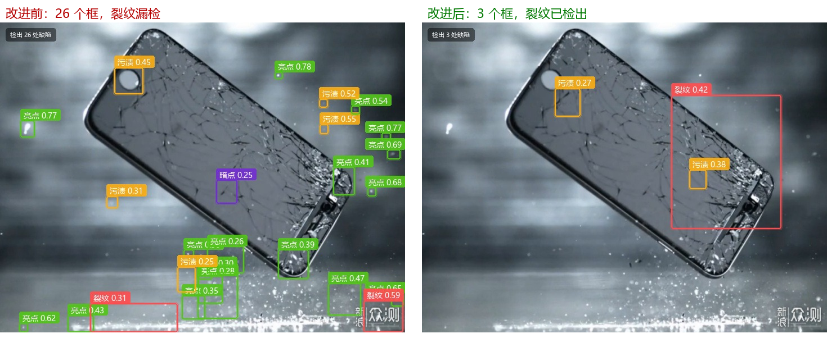
图7-1 真实碎屏图改进前后的检测结果对比
从图 7-1 可以看到，改进前满屏都是绿色/黄色的小框，真正裂纹反而没有框；改进后只剩 3 个框，其中红色框覆盖了右侧裂纹最密集的区域，另外两个是摄像头和反光造成的污渍误检。这个结果离“完美”还有距离，但已经从“完全不可用”变成了“能定位主要缺陷、误检可控”。

7.5 CPU 训练参数
如果只能用 CPU 训练，建议用下面的配置。它不是“CPU 专用模型”，只是把批大小、线程数和 AMP 调成适合 CPU 的值，训练质量和 GPU 一致。
代码7-1 CPU 混合训练命令（Windows 用 ^ 续行，Linux 用 \）
python train/train_hard.py --profile cpu ^
--data datasets_mix/data_mix.yaml ^
--epochs 30 --imgsz 640 --batch 8

profile=cpu 会自动设置 workers=0（Windows 上 CPU 多进程 DataLoader 容易卡住）、关闭 AMP；1600 张图、30 轮在本机 GPU 上约 10 分钟，CPU 上预计1.5–3 小时，具体看机器。时间不够可以只训 15–20 轮，或把数据裁到 800 张；不要为了快把 imgsz 降到 416，那会把本来就很小的缺陷直接抹掉。

7.6 还没解决的问题
这一版只是把最明显的域差异补上了一部分，离真实产线还有距离：
- 只用了一张真实图做验证，不能代表所有手机、光照和缺陷类型；真实场景的mAP 仍然没有统计意义；
- 裂纹只框住了右半区域，左半没有框全；如果要框住整片裂纹，需要真实裂纹标注做微调，或者把多个裂纹框合并成一个区域；
- 摄像头孔和反光仍会被误判成污渍（图 7-1 里的两个黄框）；尺寸过滤只能处理亮点/暗点，处理不了这类圆形结构；
- 亮点/暗点的 2.5% 尺寸阈值是经验值，真实坏点如果特别大就会被漏掉。
下一步最有效的办法不是继续调参，而是补真实标注数据：收集 100–200 张真实屏幕图，其中 30% 是正常屏幕、反光、水渍等负样本；按第 2.3 节的规范用 LabelImg 标注；用当前 mix 模型初始化，学习率 0.001，训练 20–30 轮。数据到位后，这一节的结论需要重新用真实测试集评估，不能沿用合成指标的说法。

8 总结
第 11–14 周我们完成了从数据到系统的整条链路：写了程序化数据生成器，造了 1320 张带标注的屏幕图片；用 YOLOv8n 迁移学习训了 60 轮，在测试集上 mAP50 达到 0.9932；用 Flask + SQLite 做了登录、上传、检测、结果、历史、统计 8 个页面和 18 个接口；写了 26 个自动化测试，全部通过；最后把《详细设计说明书》写完。
和最初的想法比，最大的变化是数据集。原计划是“网上找图 + 自己拍 + LabelImg 标注”，真正做的时候发现根本凑不齐六类缺陷，标注也很费时间，所以改成了程序化合成。这个选择让我们在两周内就把数据、训练、评估跑通了，代价是合成数据和真实照片有差距。我们把这一点明确写进了文档，并在 2.7 节留了真实数据的接入方案，没有把合成测试集的指标当成真实精度。
另一个体会是“先把流程跑通，再抠细节”。一开始我们想在界面上做很多效果，后来发现模型跑不通、接口对不上，界面再好看也没用。于是先把上传 → 检测 → 存库 → 展示这条主链路做通，再补统计、筛选、导出、响应式这些功能。这样即使时间不够，核心功能也是完整的。
第 15–18 周的计划是：补拍 200–300 张真实照片，按同样的规范标注，用现在这个模型做初始化再微调，重新评估真实场景的 mAP；根据实测结果调整阈值和类别；修一修已知的小问题（CSRF、登录限流、SQLite 并发）；然后写测试报告、用户手册和课程设计报告，准备答辩 PPT。
总的来说，这个阶段把概要设计里的图变成了能跑的代码，也让我们真正体会到了目标检测项目里“数据比模型更难搞”。系统还有很多不足，但作为一个课程设计，它已经能完整演示“上传一张屏幕照片，自动找出缺陷并留下记录”这件事了。

